

|  |
| --- |
| ANÁLISIS DEL DIBUJO EN SUS DISTINTAS MODALIDADES EN LOS PLANES DE ESTUDIO EN ESPAÑA EN LA EDUCACION SECUNDARIA |
| **MÁSTER EN FORMACIÓN DEL PROFESORADO EN EDUCACIÓN SECUNDARIA Y BACHILLERATO**  **TFM** |
| Pastor García, Rosa |
| **DIRECTOR: AMADOR MÉNDEZ**  **ESPECIALIDAD: DIBUJO** |

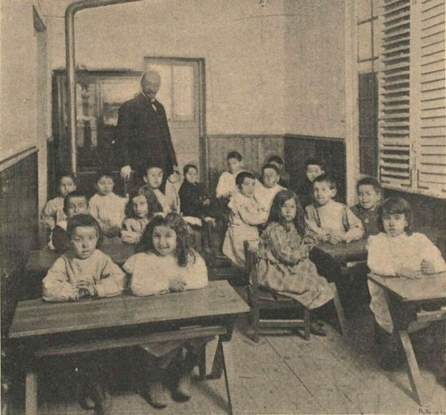

**ÍNDICE**

1. INTRODUCCIÓN…………………………………………………………………………………….3
2. FORMACIÓN ARTÍSTICA A LO LARGO DE LA HISTORIA ………..………………..3

2.1 Edad Antigua………………………………………………………………………….3

2.2 Edad Media ………………………………………………………………….…….4

2.3 Edad Moderna ……………………………………….……………………………6

2.4 Edad Contemporánea ……………………………….……………..………..13

1. LEYES EDUCATIVAS………………………………………………………………………………18

3.1 Manuales didácticos……………………………………………………………..18

3.2 Planes de estudio………………………………………………………………….20

1. CONCLUSIÓN……………………………………………………………………………………….50

4.1 Manuales didácticos……………………………………………………………………...51

4.2 Tipologías…………………………………………………………………………….…..…….53

1. BIBLIOGRAFÍA……………………………………………………………………………………….56
2. **INTRODUCCIÓN**

Con este trabajo se pretende analizar cómo se ha enseñado la asignatura a lo largo de la historia de España y la importancia que ha tenido en las distintas épocas. Se revisará la metodología que se enseña en los currículos de cada uno de ellos.

Previamente se hace una breve introducción de los distintos periodos históricos y del modo de enseñar esta asignatura hasta el siglo XIX, momento de aparición de los planes de estudio.

El trabajo se centrará en revisar los planes de estudio que ha habido en España, fijándose en analizar la importancia del dibujo en ellos y los libros de texto para ver la manera en que se enseñaba. Se verá cómo ha cambiado la denominación de la disciplina, los cursos en los que aparece, así como las exposiciones de motivos en las que se justifica su necesidad y objetivos.

El resultado final llega a concluir formas básicas de enseñar el dibujo que se han usado a lo largo de la historia.

1. **FORMACIÓN ARTÍSTICA A LO LARGO DE LA HISTORIA**

**2.1 Edad Antigua (Siglo II a C- V dC .)**

En Grecia el documento más antiguo de la enseñanza del dibujo pertenece a una obra de Aristóteles, “Política” donde se consideraba el dibujo como necesario al complemento del resto de “saberes” y vital para saber “captar la belleza”. Los alumnos griegos estudiaban los “saberes” que eran el trívium (gramática, retórica y filosofía) y el quadrivium (aritmética, música, geometría y astronomía), distinguiendo entre materias humanistas y realistas.

En Egipto la educación de transmitir los principios morales y tradiciones de los niños era encargada a los padres. En la escuela aprendían la profesión que su padre tenía. Al tener la formación que tenían sus padres la importancia del dibujo dependía de los orígenes del alumno.

En Roma la mayoría de los niños romanos aprendían de sus padres. Se les enseñaba a tirar lanzas, usar una espada, cazar, nadar. Muchos niños tenían profesores particulares o esclavos griegos para clases particulares en el hogar. Los niños de clase social más alta iban a la escuela. Los niños de hasta 11 o 12 aprendían a leer, escribir y matemáticas básicas. A partir de los 12 años los niños iban a las escuelas más avanzadas. En ellas estudiaban oratoria, literatura s de la Antigua Roma, como Cicerón e historia de Roma. No he encontrado nada referido a ningún ámbito artístico plástico.

**2.2 Edad Media (Siglo V -XV dC .)**

Artista=Artesano

En esta época las enseñanzas artísticas (la pintura, la escultura, el dibujo, etc.), se impartían principalmente en talleres con un carácter profesional. El aprendizaje se basaba en el conocimiento y empleo de materiales y técnicas. Las artes plásticas eran consideradas oficios manuales, y en consecuencia todas las profesiones relacionadas se aprendían en talleres de trabajo.

En la Alta Edad Media se utilizaban tablillas de madera encerada o recubiertas con polvo de huesos en las que los artistas se ejercitaban dibujando sobre ellas con un estilete y podían ser reutilizadas continuamente.

MANUAL DIDÁCTICO

En la edad Baja Edad Media había carpetas de dibujo que se llamaban “cuadernos de taller” destinados a que los estudiantes pudieran copiar. Son cuadernos de notas de trabajo, que contenía las figuras y los bocetos arquitectónicos de todos los artistas que trabajaban en el taller. Estaban formados por folios de pergaminos y, por tanto, eran conservados en los talleres como un bien que debía ser puesto al día y ampliado continuamente. A la muerte del maestro, el cuaderno pasaba, por lo general, a sus herederos

Han llegado algunos a nosotros como el de Villiard de Honnecourt, el más instructivo (S. XIII)

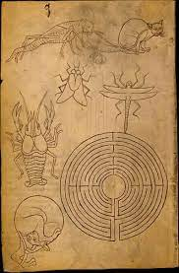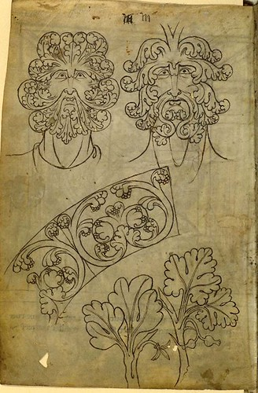

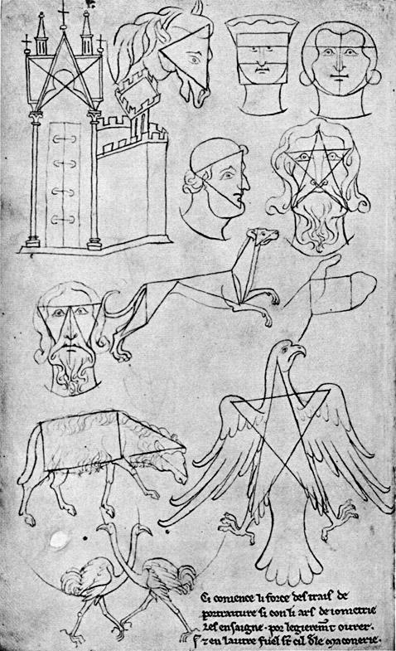

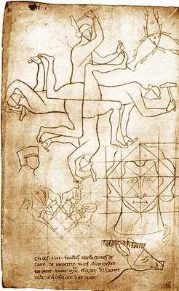

Los talleres sufrieron un cambio importante en dos periodos de la historia ya que se facilitó el trasporte y trasmisión de los dibujos: a) cuando se pasó de la pintura en retablo a la pintura en tela y b) cuando se inventó la imprenta. Se favoreció entonces la aparición de gran número de talleres.

**2.3 Edad Moderna (Siglo XV -XVIII dC.)**

Hubo siempre varios tipos de aprendizaje:

El de las ESCUELAS DESTINADAS A LOS HIJOS DE FAMILIAS ACOMODADAS y con títulos nobiliarios tenían acceso a la educación en manos de la Iglesia, sin un sistema de escolarización.

En algunas localidades los PÁRROCOS enseñaban a leer a los niños.

TALLERES GREMIALES similares a los de la Edad Media. En los talleres de pintura los aprendices realizaban trabajos elementales como arreglar los lienzos, mezclar pigmentos... en los talleres de escultura los aprendices amasaban el barro, ponían moldes…y cobraban por ello. El aprendiz que era bueno pasaba a oficial. Si el oficial quería ser maestro y establecerse por su cuenta debía realizar una “obra maestra” examinándose por un jurado compuesto por maestros veteranos obteniendo Apto o no Apto.

Un aprendiz/ oficial no estaba siempre con el mismo maestro, según evolucionaba iba cambiando de taller hasta que eran capaces de crear uno propio.

Las SOCIEDADES ECONÓMICAS DE AMIGOS DEL PAÍS. Se empezaron a formar en la segunda mitad del siglo XVIII, eran organismos no estatales, con el fin de promover el desarrollo de España, especialmente en el aspecto económico, aunque se inició en los círculos culturales. Contaban con licencia real para constituirse y reunirse, y en su fundación intervinieron los sectores más dinámicos de la sociedad: importantes figuras de la nobleza y numerosos cargos públicos, de la Iglesia, del mundo de los negocios y los artesanos. La primera en constituirse fue la Sociedad Vascongada de Amigos del País. Enseñaban artes plásticas allí donde las academias no llegaban.

El de las ACADEMIAS donde se enseñaba el dibujo. Ya el artista no es un artesano. Los artistas quienes diseñarían las formas que luego los artesanos aplicarían en sus trabajos; el artista era el que podía crear e innovar mientras que el artesano lo que tenía que hacer era aprender los oficios. Desde sus inicios y durante la primera mitad del XIX, hubo diferentes litigios con los gremios, que tuvieron que solucionarse mediante disposiciones reales.

En las academias el programa de estudio estaba organizado alrededor de la enseñanza del dibujo y fue considerado el fundamento de todas las Bellas Artes.

La Real Academia de Bellas Artes de San Fernando es inaugurada oficialmente en 1752 y sería el modelo del resto de las instituciones y academias que aparecerían por todo el país destacando en Valencia, Sevilla, Zaragoza y Valladolid.

Al principio las academias fueron complemento de formación de los talleres, lugares en los que se podía dibujar, copiar modelos o discutir sobre temas artísticos, e incluso punto de encuentro de maestros. Son centros educativos con unas normas bastante estrictas. Pasan a ser el referente del gusto y no se puede organizar ninguna enseñanza artística sin su consentimiento. Hubo mucha controversia acerca de lo que se debía enseñar en ellas. Lo más destacable es el enfrentamiento de Goya a las Academias de Bellas Artes siendo el antecedente precursor de toda una corriente de enseñanza de dibujo basada en la libertad de creación sin ningún tipo de formación previa. Adjunto extracto de informe dirigido a la Academia de San Fernando sobre el estudio del arte:

*Que las Academias no tendrían que ser exclusivas o servir para cualquier otro fin que el de ayudar a aquellos que desean estudiar en ellas libremente. Se tendría que eliminar cualquier traza de servil sumisión de párvulos, reglas fijas, premios mensuales, ayuda financiera y cualquier otra pequeñez que degrada y afemina un arte tan liberal y noble como la pintura. Tampoco se tendría que fijar tiempo para el estudio de geometría y perspectiva con el fin de superar dificultades en el dibujo. Esta llama a su debido tiempo a aquellos que demuestran disposición y talento. Cuanto más se adiestran en él, más fácilmente adquieren conocimiento de las otras artes (...) Daré una prueba para demostrar con realidades que no hay reglas en la pintura y que la tiranía que obliga a todos, como si fuéramos esclavos, a estudiar del mismo modo y a seguir el mismo método, es un grave impedimento para los jóvenes que practican este difícil arte, más cerca de lo divino que ningún otro, ya que te deja conocer la creación de Dios*.

(Francisco de Goya, 14 de octubre de 1792)

MANUAL DIDÁCTICO

A principios del siglo XVII surgieron en Europa las cartillas de dibujo. Se podría asimilar a lo que hoy es un libro de texto. Se coge la lámina se pone encima de la mesa o junto al caballete y se copia la cartilla.

Destaca LUMEN PICTURAE de FREDERICK DE Wit como una recopilación de todas las láminas que daban vuelta por los talleres. Aún hay en el siglo XIX pero empiezan a perder importancia “porque se renueva la manera de enseñar y surge la fotografía”.

Son esquematizaciones, proporciones o líneas de contornos y sombreados, y mediante la copia directa y repetitiva, el alumno asimilaba un método, una manera y un estilo determinados, memorizando sus gestos y mejorando su destreza. Enseñaban de lo particular a lo general y se aprendía de una forma progresiva. Los aristócratas y niños que asistían a la academia y lo primero que hacían era dibujar, se les entregaba una colección de estampas que debían copiar.

1º se copiaban las estampas que contenían imágenes de los fragmentos del rostro , primero ojos, orejas boca, manos… se evolucionaba a dibujar rostros completos y luego la figura humana completa.

De este modo el niño aprende a dibujar solo. No es necesario que un profesor este con el todo el tiempo usar el grabado como medio de enseñanza, por lo que no había necesidad de la presencia del maestro.

Son materiales pedagógicos para aprender a dibujar. Sin teoría. A las academias llegaban las láminas en carpetas sin encuadernar se ponían sobre una mesa, a lado de los caballetes. Como esto era caro para la mayoría de los talleres, un taller las compraba, se lo dejaba a otro para que las copiara el maestro y devolvía las lanas. Ese segundo taller se las dejaba a otro...esto al final generaba errores en los dibujos que los alumnos iban aprendiendo. También aparecen distintos estilos ya que cada uno de ellos fue copiado por un maestro diferente y se ven distintas estilos en la misma hoja.

Se trata de colecciones de estampas que “ofrecen partes del cuerpo como enseñanza para la creación. Con ellas se iniciaba el aprendizaje del dibujo y se basaba en su copia reiterada “Las había de varios niveles y especializadas en algún aspecto, otras destinada a enseñar a niñas a dibujar …

Cada uno de ellos tenía su propio método: Fialetti se centró en la enseñanza de las cabezas basándose en la línea

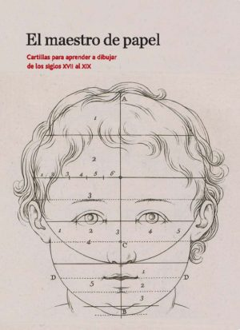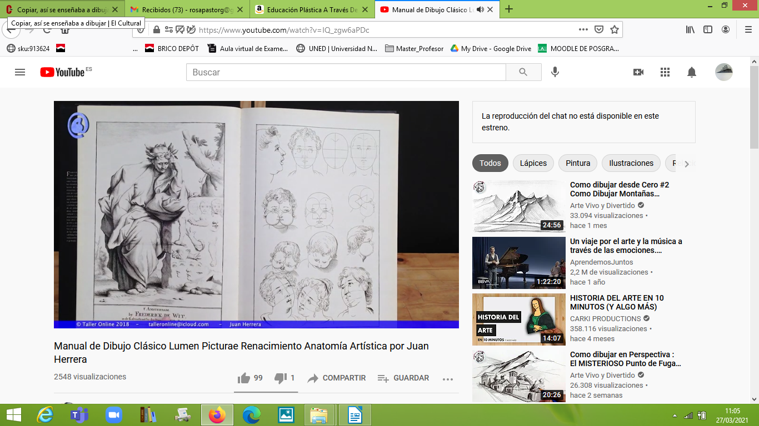

Los Carracci centraron su enseñanza en delimitar el contorno para sombrear y crear volúmenes después

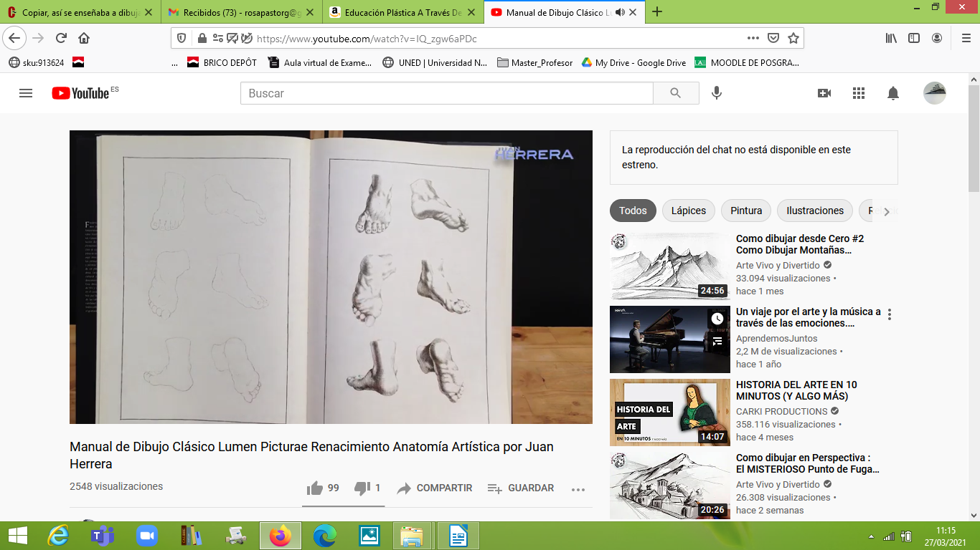

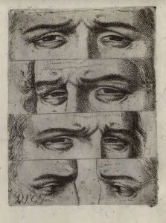Otras son más avanzadas y muestran mirada, poses...modelos para definir el gesto, la expresión

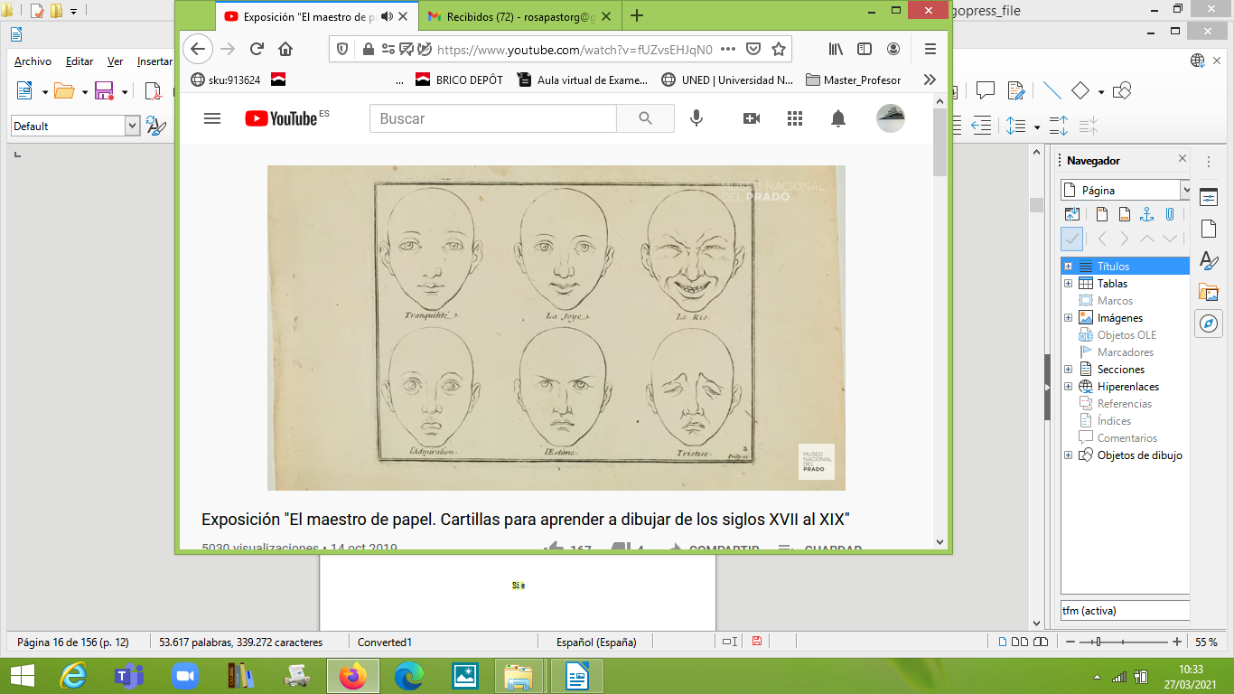

Giacomo Franco proponía que el alumno “acumulara piernas desde diferentes perspectivas y con diferentes sombreados en una misma cartilla”.

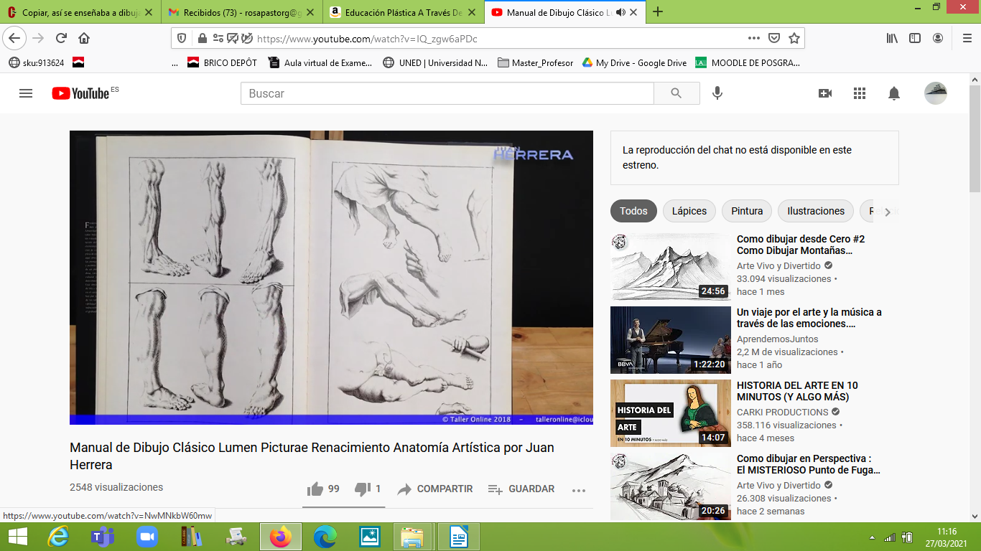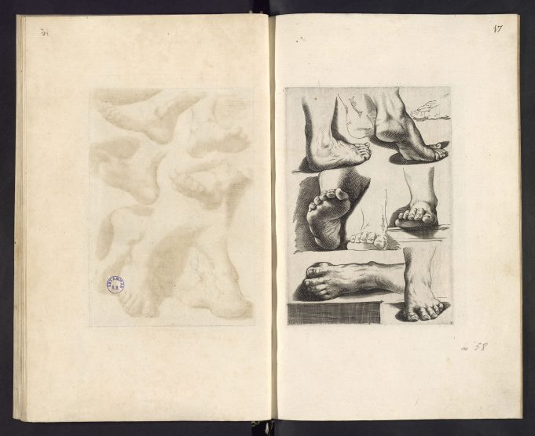

Algunas muestran modelos para hacer un análisis anatómico.

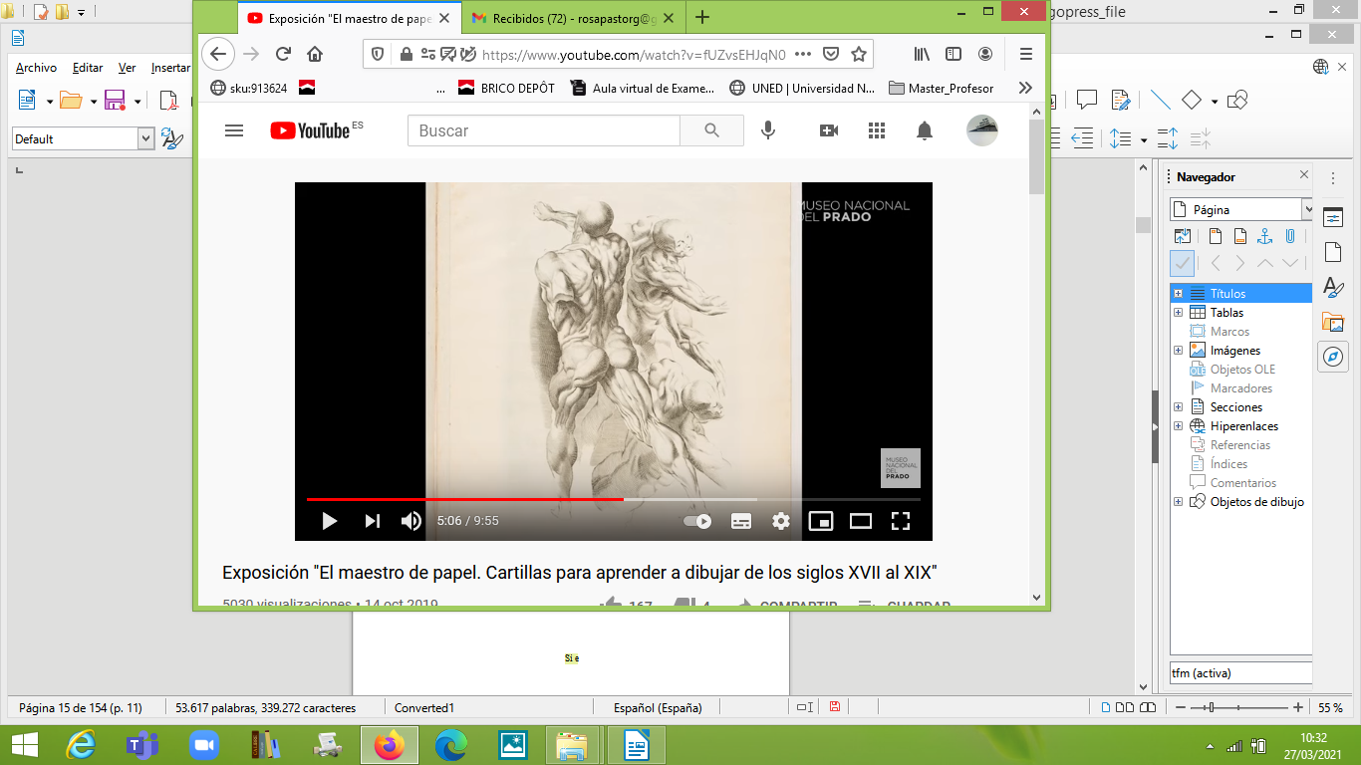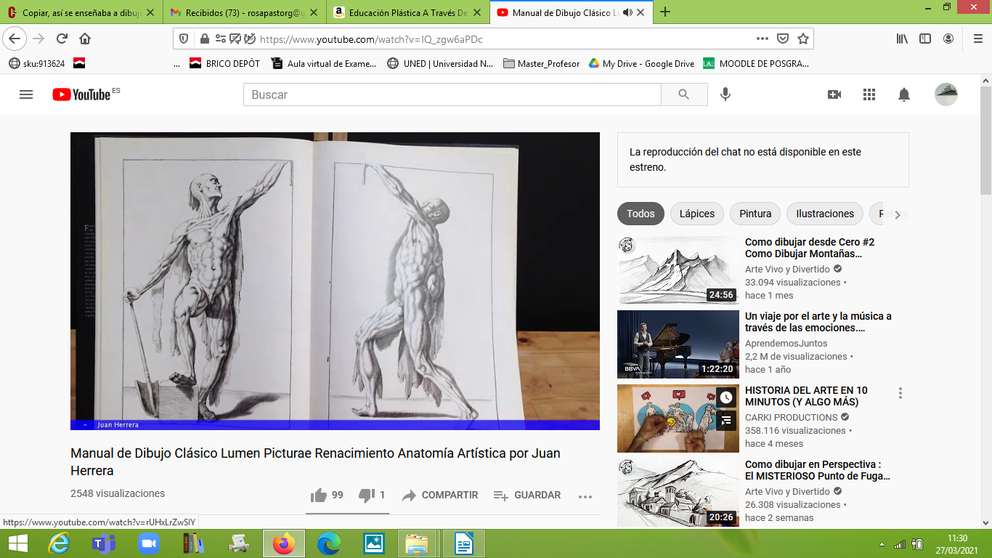

Otras estaban dedicadas a enseñar a mujeres. Estas realizaban dibujos con líneas y sombras mas delicadas.

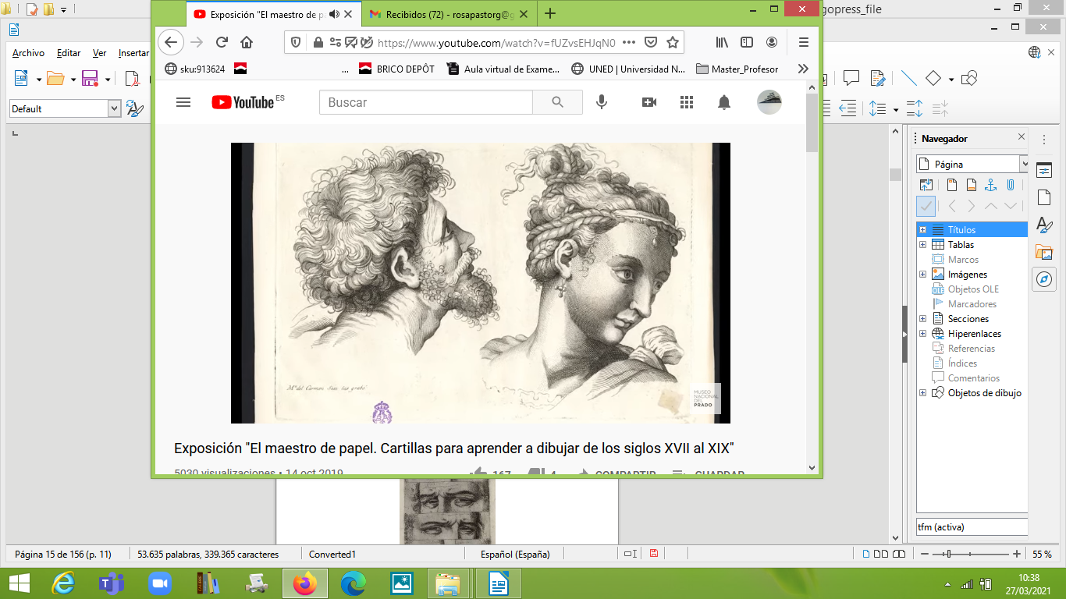

Las había para aprender escorzos, desnudos masculinos, femeninos, detalle del cuerpo humano, animales, insectos...

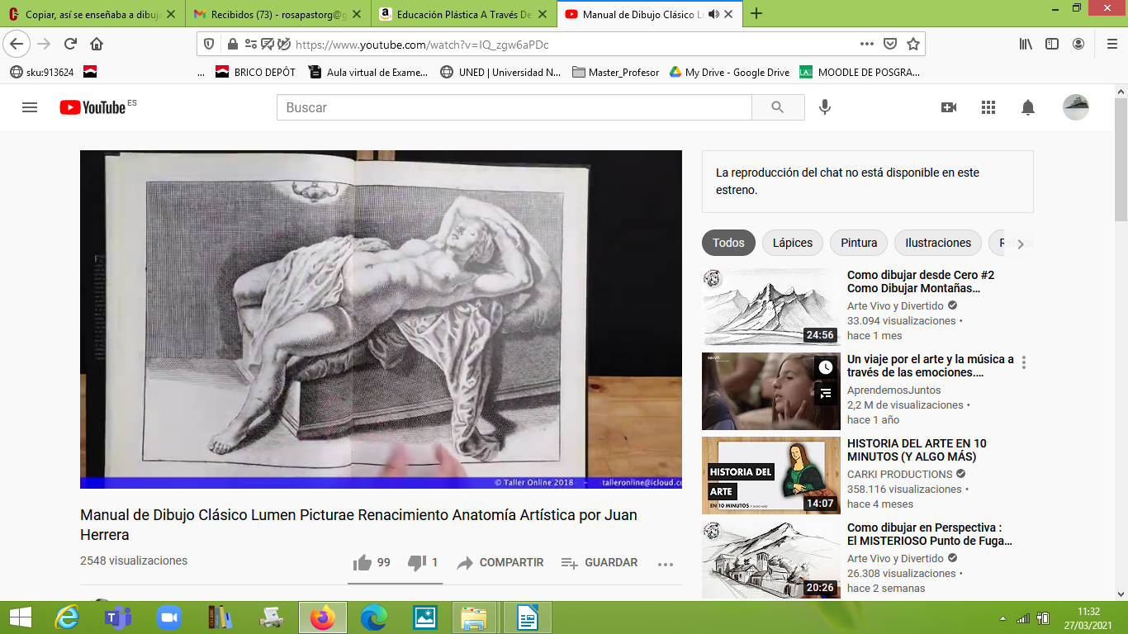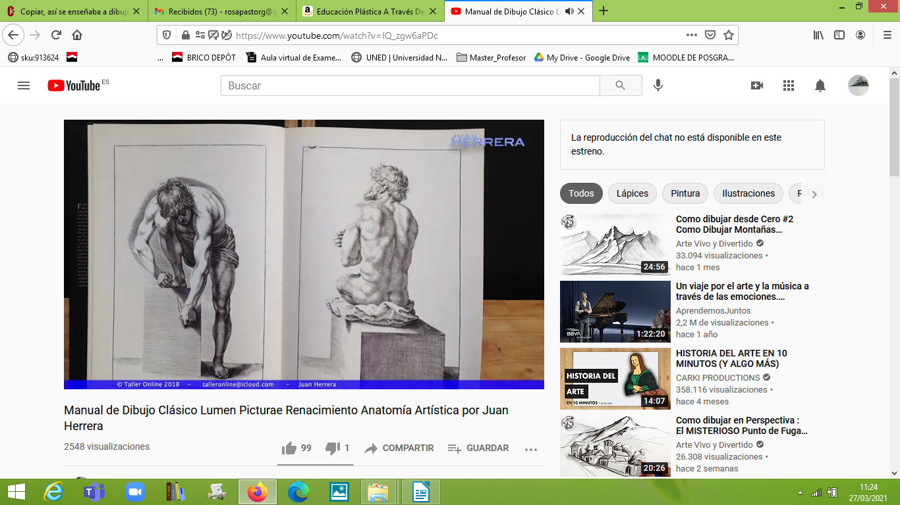

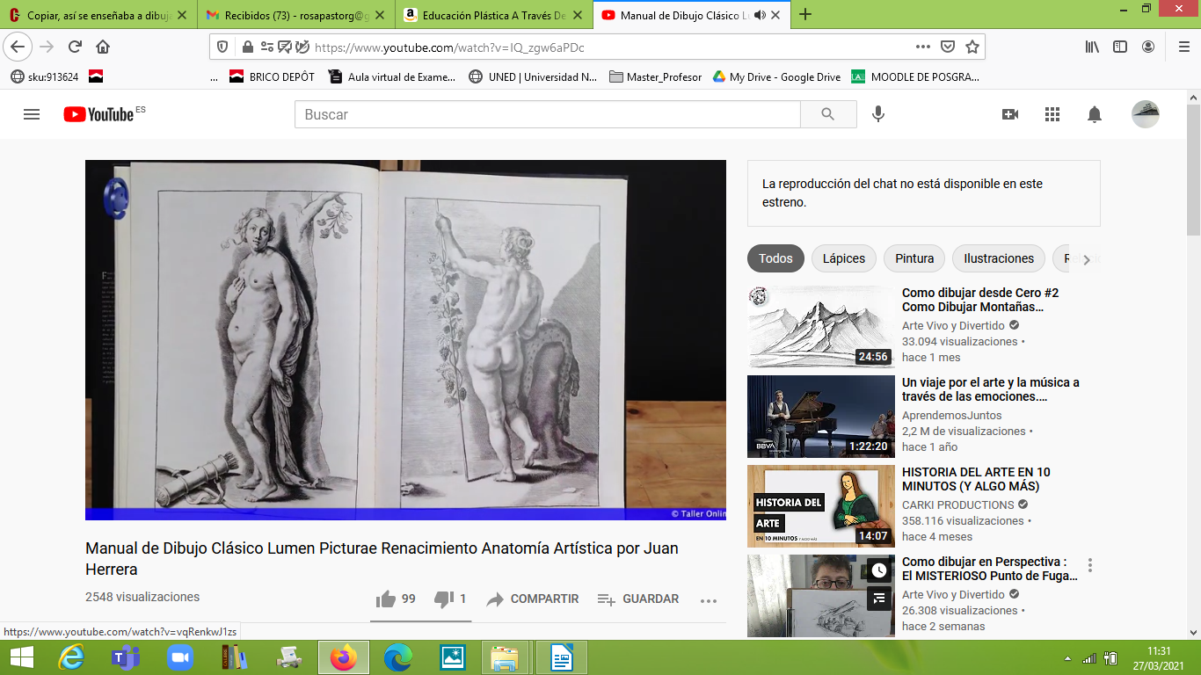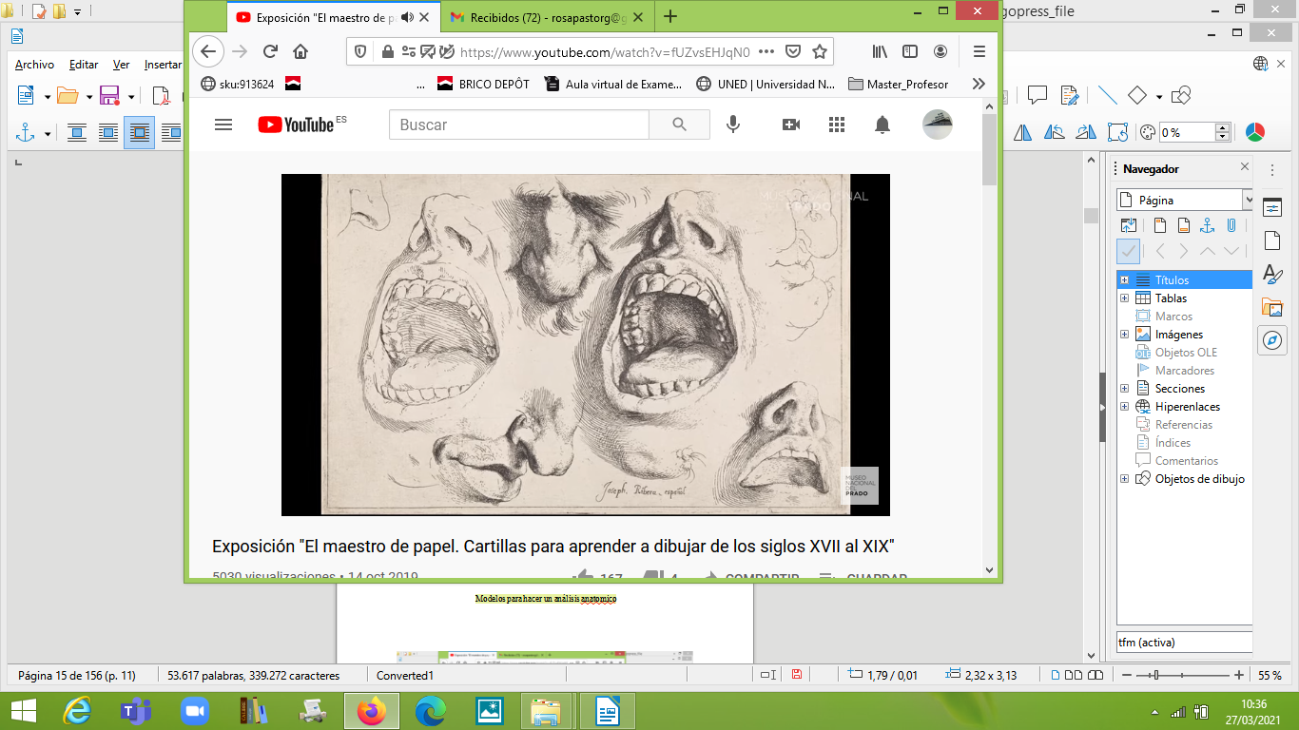

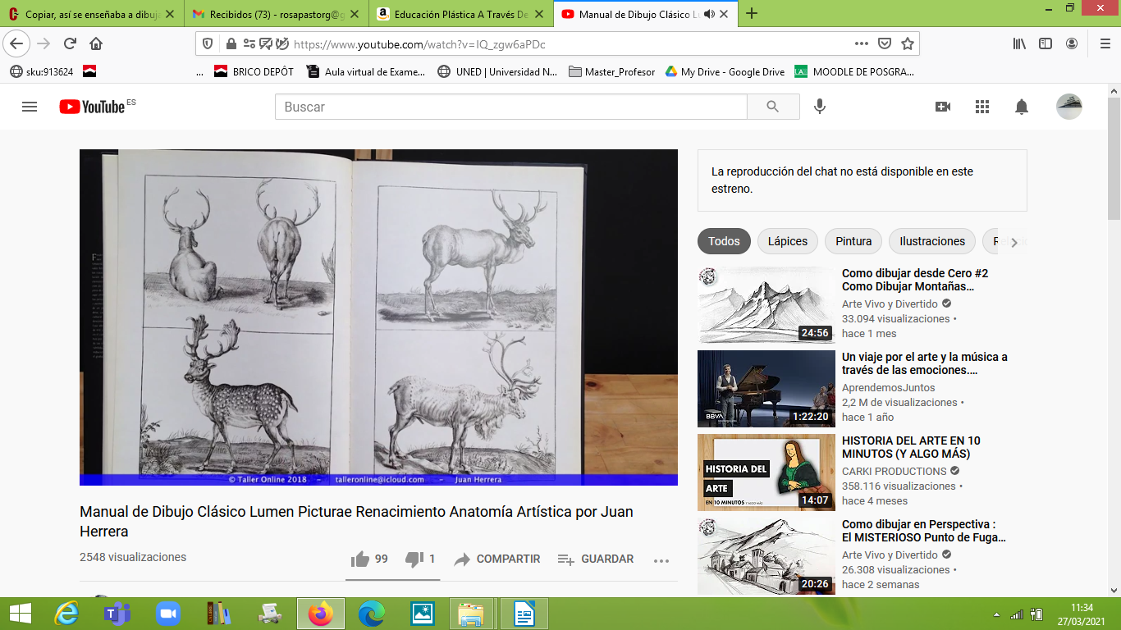

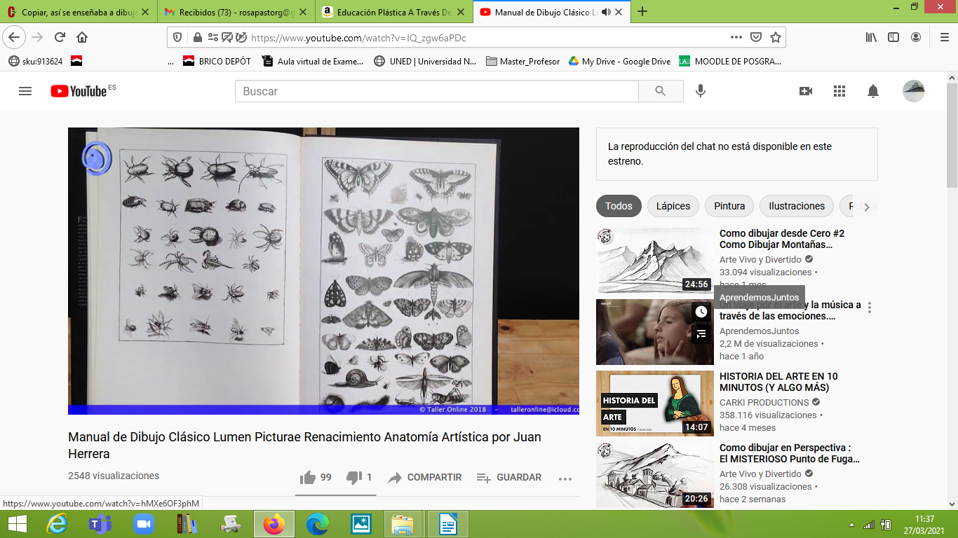

**2.4 Edad Contemporánea (Siglo XVIII- XX dC.)**

Es la época de la Ilustración en Europa aparecen algunos aspectos que harán revolucionar la educación y el dibujo.

1.- Las academias estaban desconectadas con la sociedad controladas por el Rey. Siempre fueron un terreno aparte y acaban desapareciendo, esa desaparición de las academias supone la libertad de creación.

2.- La industrialización de los medios de producción y la revolución industrial da paso a las primeras cadenas de producción. La tecnificación había generado que los nuevos productos carecían de la belleza. En aquellos momentos las primeras máquinas producían objetos en menos tiempo y a un precio más reducido, pero sin gusto. En Europa se dará todo un movimiento de recuperación de este valor artístico que se había perdido como consecuencia de la sustitución del artesano por la máquina. El hombre necesita rodearse de cosas que además de ser útiles sean bellas: se potenciará la creación de escuelas de dibujo por toda la Europa más desarrollada, principalmente con un fin utilitario: formar a las clases trabajadoras y a los nuevos “diseñadores” en las habilidades artísticas y estéticas que la sociedad demandaba.

3.-Comienza ahora un movimiento de renovación pedagógica que hará que el arte empiece a ser parte de la educación de una nueva sociedad. Se pretenderá que la formación artística, la educación estética, la formación del gusto y de la sensibilidad sean materias necesarias para la formación integral del individuo. En España destaca la instrucción de libre enseñanza. Como pensador destaca Pestalozzi que decía que el dibujo no es un complemento de la educación, sino esencial en ella (piensa que el niño debe aprender a dibujar porque así logra una habilidad que le servirá para muchas cosas, por ejemplo, la escritura y que no se deben dedicar a reproducir otros dibujos, como en las academias, sino que hay que aprender a dibujar de la naturaleza).

4.-Se produce el nacimiento del sistema educativo estatal. La Ilustración defiende que el cambio de la sociedad se producirá a través de la educación que debe llegar al mayor número de personas. Aparecen los currículos.

5.- Aparecen los movimientos de La Vanguardia. Desencadenan una manera diferente de entender las artes plásticas y su consiguiente influencia en la educación. La Bauhaus (con influencia del Stilj) fue la escuela de [arquitectura](https://es.wikipedia.org/wiki/Arquitectura), [diseño](https://es.wikipedia.org/wiki/Diseño), [artesanía](https://es.wikipedia.org/wiki/Artesanía) y [arte](https://es.wikipedia.org/wiki/Arte) fundada en [1919](https://es.wikipedia.org/wiki/1919) por [Walter Gropius](https://es.wikipedia.org/wiki/Walter_Gropius) en [Weimar](https://es.wikipedia.org/wiki/Weimar) ([Alemania](https://es.wikipedia.org/wiki/Alemania)) y cerrada [p](https://es.wikipedia.org/wiki/Partido_Nazi)or los nazis. Sentó las bases normativas y patrones del [diseño industrial](https://es.wikipedia.org/wiki/Diseño_industrial) y [gráfico](https://es.wikipedia.org/wiki/Diseño_gráfico). Incorporo una nueva [estética](https://es.wikipedia.org/wiki/Estética) que abarcaría todos los ámbitos de la vida cotidiana: *desde la silla en la que usted se sienta hasta la página que está leyendo.* (Gropius, 1923).Se eliminan las barreras entre las bellas artes y el arte aplicado y se deseaba crear una nueva clase de artistas que pudiera involucrarse en todas las disciplinas.

Para elevar la calidad al producto industrial y la potencia artesana al mismo nivel que las bellas artes, fue necesario recuperar los métodos artesanales de elaboración de los objetos y los talleres, que retomaban la tradición del artesanado medieval. *“¡Arquitectos, escultores, pintores, todos debemos volver al artesanado!”* (Gropius, 1919)

Se empieza a considerar las artes visuales como un lenguaje. El dibujo, la pintura y la escultura ya no tienen por qué estar pendientes de imitación de la realidad, sino más bien concentrarse en su propia realidad expresiva. Se definirá un nuevo sistema de formación del artista, cuyos conceptos básicos fundamentales son: punto, línea, plano, textura y color.

Plan de estudios:

El Vorkus era el curso preliminar y era considerado como la enseñanza base e indispensable para estar en la Bauhaus. Los objetivos del curso eran: despertar en los alumnos la creatividad innata, de manera que, experimentando, conocieran los materiales. Era un curso elemental y común para todas las especialidades.

Después se pasaba a una segunda etapa, que consistía en entrar a un taller con una determinada especialidad; al aprobar estas etapas era finalmente admitido en la escuela con carácter de aprendiz.

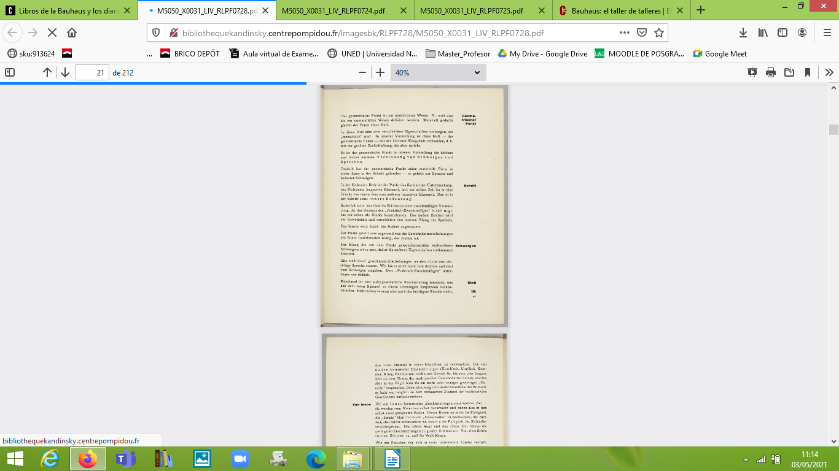MANUAL DIDÁCTICO

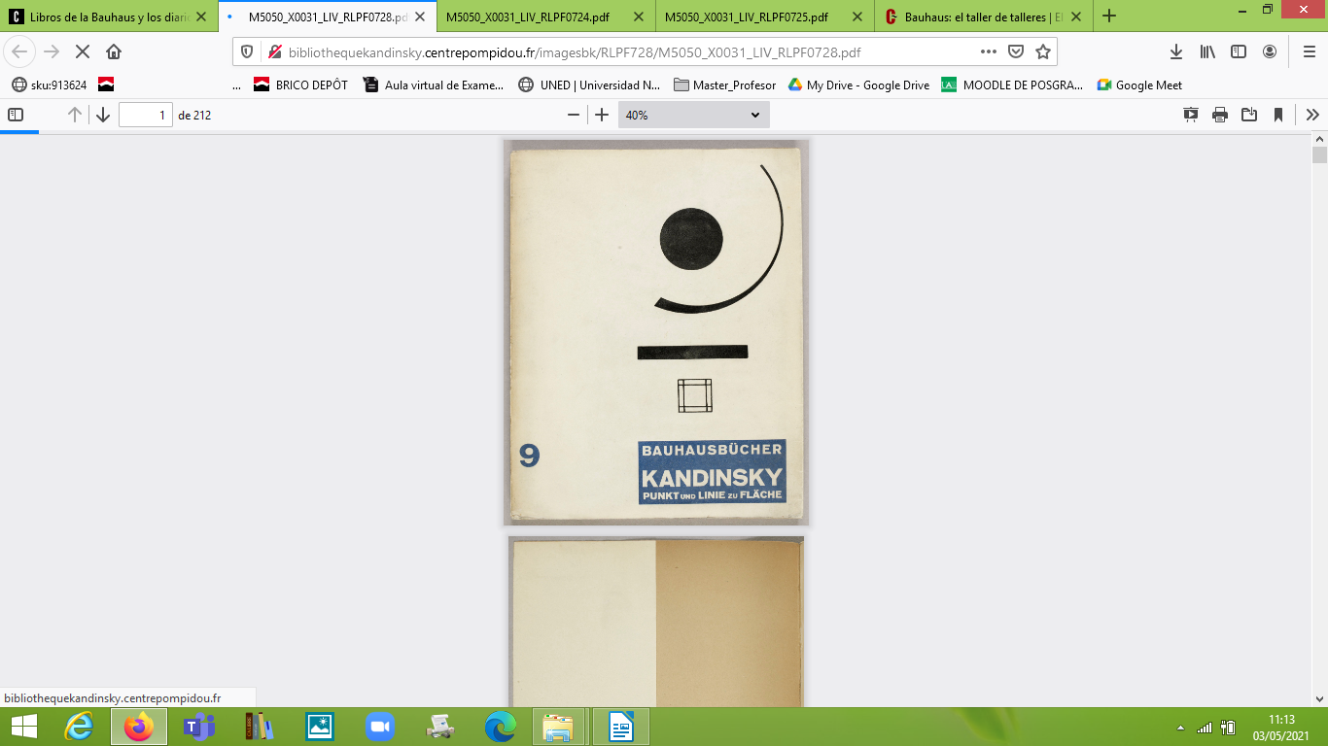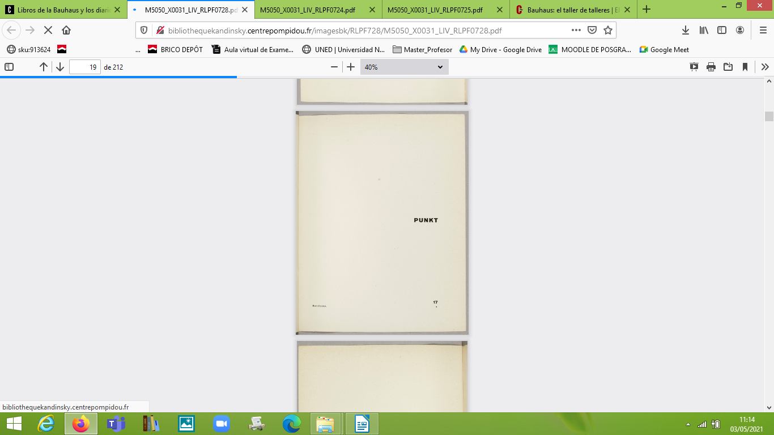

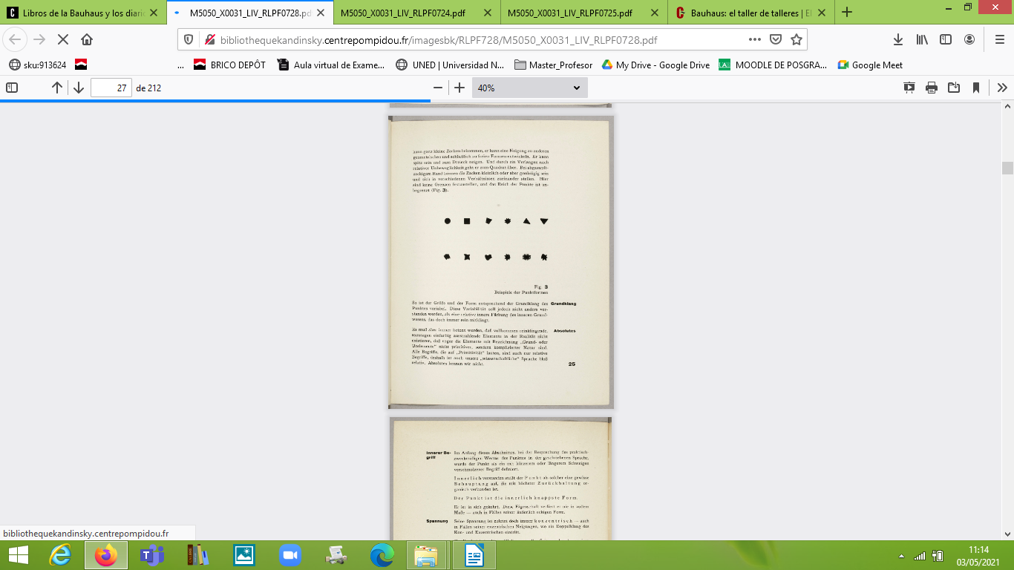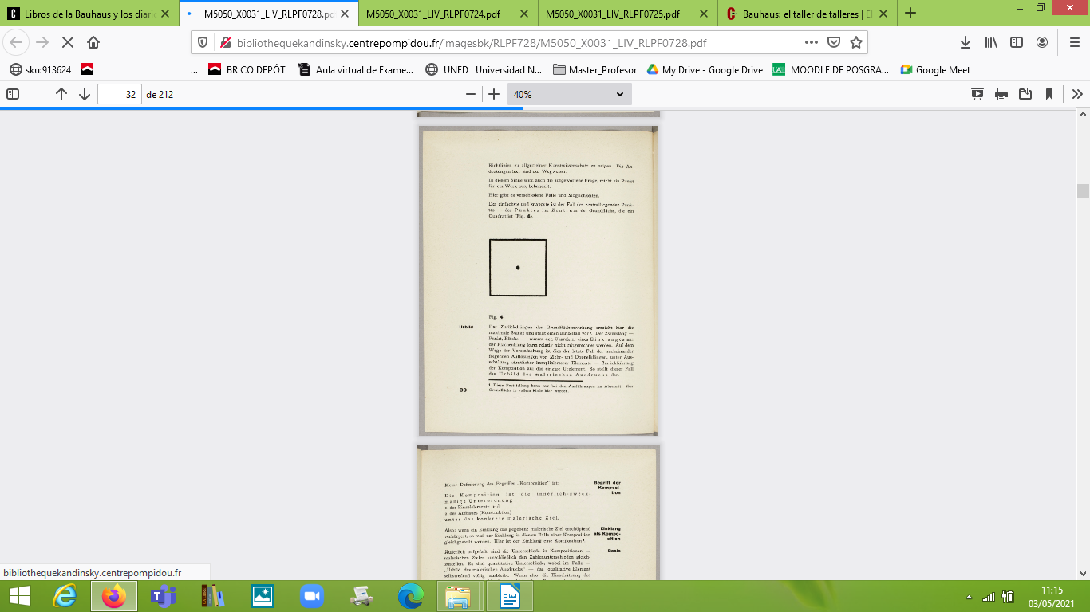

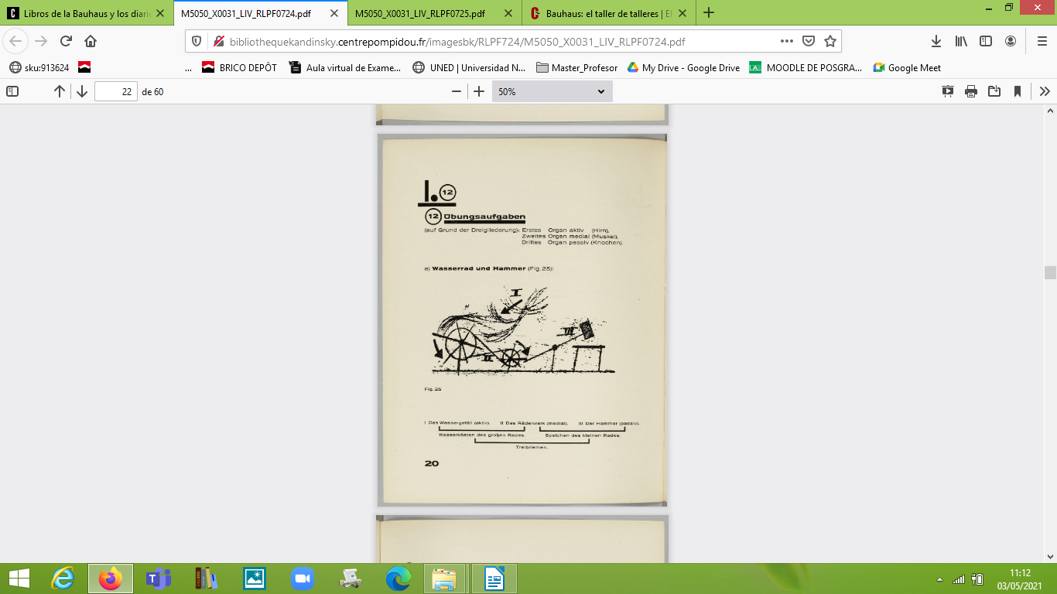

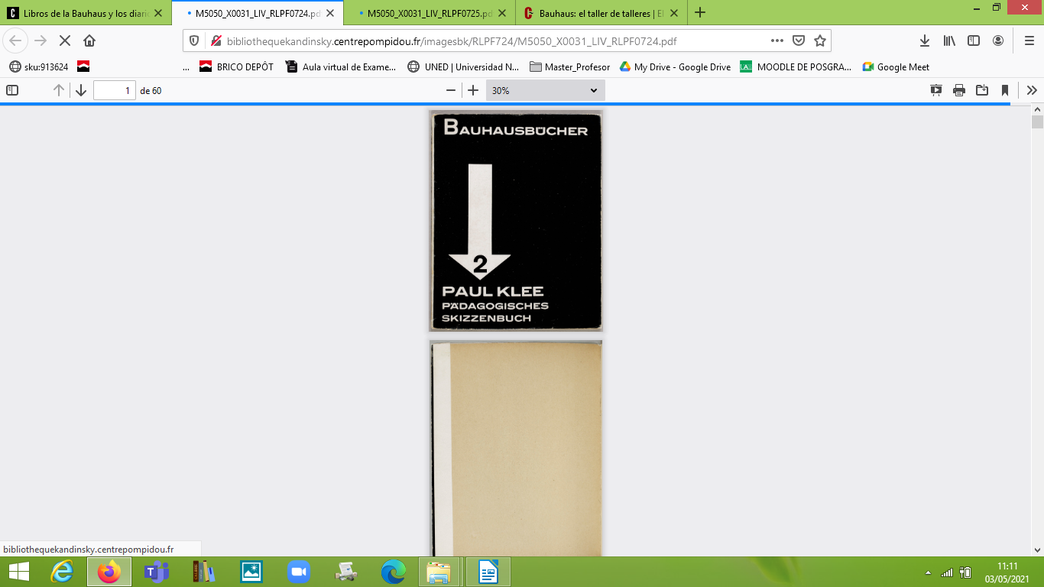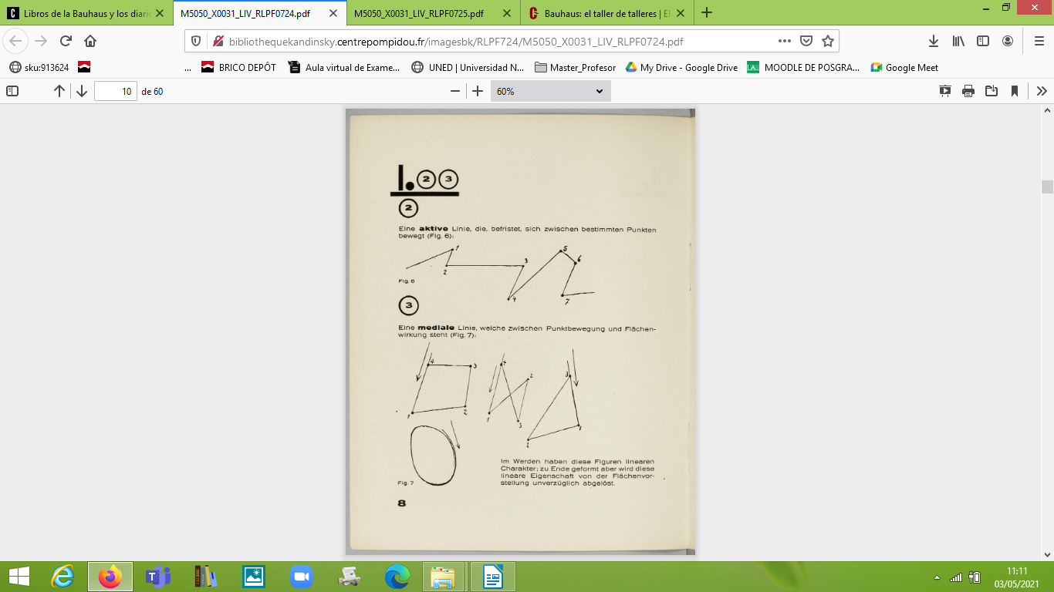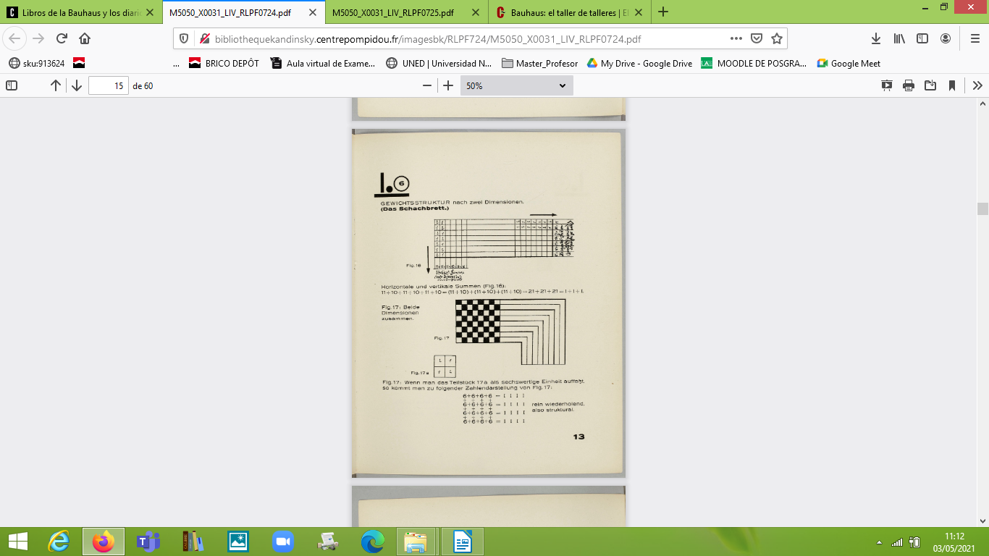

6.-Aparecen los primeros manuales para explicar la manera de enseñar dibujo. Son documentos extranjeros, pero llegan a España. “Reglas y ocupaciones” de Friedrich Froebel y

“ABC de la intuición o intuición de las proporciones de Johann Heinrich Pestalozzi”, publicado en 1803 que es el primer manual genérico para la instrucción de la educación artística. Es en la segunda mitad del siglo XIX cuando se produce un desarrollo de los métodos y manuales de dibujo.

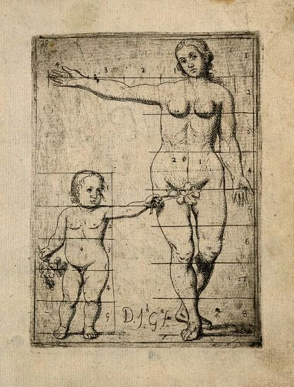 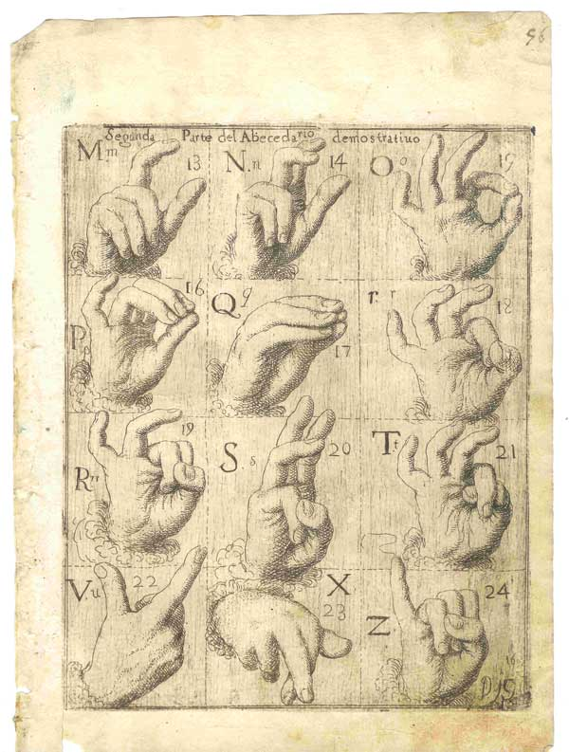

Extracto de ABC de la intuición o intuición de las proporciones de Johann Heinrich Pestalozzi

**7.-** Se desarrolla la pedagogía Waldorf que incluye en su programa, además de las asignaturas del currículo oficial, asignaturas artísticas (música, danza, teatro, pintura...), que se complementan con trabajos artesanales en proyectos con diferentes materiales como lana, hilo, barro, madera, cobre, piedra...

Lo que hace especial esta pedagogía es que coloca en un nivel secundario las materias académicas, priorizando el desarrollo de la imaginación y la apreciación artística.

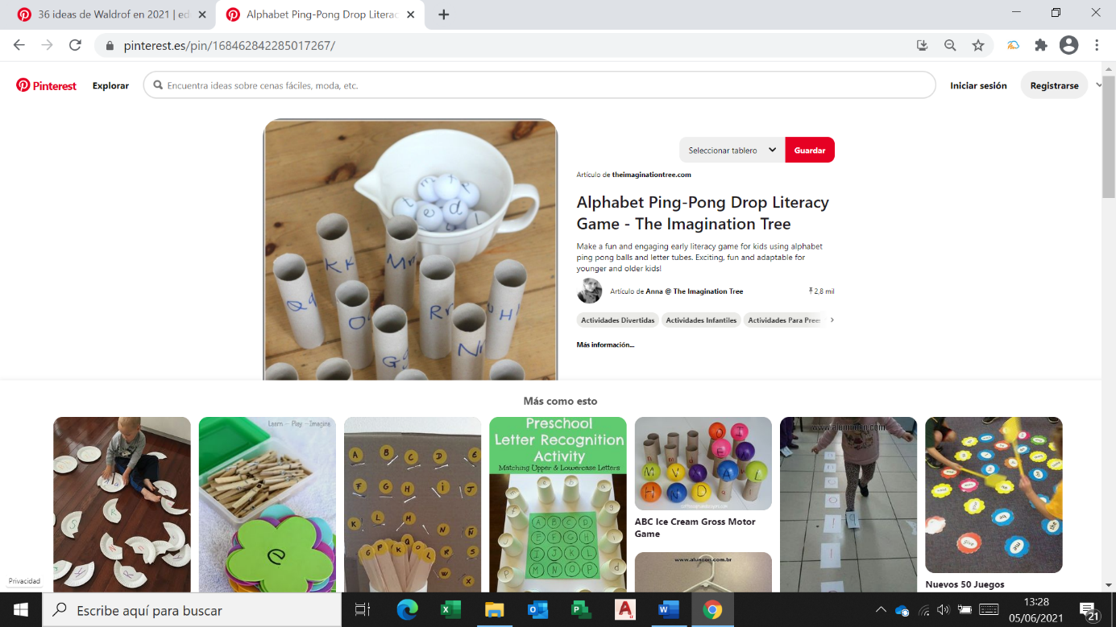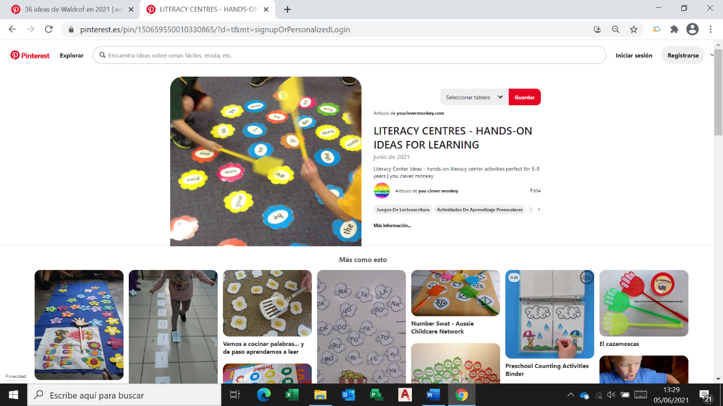 MANUAL DIDÁCTICO

No tienen libros de texto. Aprenden jugando y experimentado incluso en los niveles educativos superiores. Con la Pedagogía Waldorf se realiza un camino fenomenológico: desde la experiencia los niños llegan a deducir la ley.

Ejemplos didácticos donde se estudian además de las asignaturas curriculares:

7ª clase (Equivalente a 1º ESO). Aparecen las CIENCIAS NATURALES Y EL ÁLGEBRA.

8ª clase (2º ESO) COSTURA los trajes – para ello tienen que medirse y observar su cuerpo, hacen los patrones, ensayan los papeles-.

9ª clase (3º ESO) Trabajar a una GRANJA.

10.ª clase (4º ESO) Se introduce la asignatura de AGRIMENSURA Y TOPOGRAFÍA. Estudian la trigonometría (la topografía es una forma de hacerlo).

11.ª clase. (1.º Bachiller) En este curso realizan PRÁCTICAS SOCIALES, voluntariados.

12.ª clase (2º Bachiller) Realizan **TEATRO** y **ARQUITECTURA**, introduciendo la Historia del Arte.

1. **LEYES EDUCATIVAS**

En España se mantendrá un retraso considerable con los países europeos en el desarrollo de la industria y en el establecimiento de las nuevas ideas que pondrán en valor la enseñanza útil y la importancia de las enseñanzas artísticas. Es en la primera mitad del siglo XIX cuando se forma el sistema estatal de enseñanza donde el dibujo se incluye en el currículo y se convierte el eje del desarrollo técnico y la fabricación industrial. No consideraba una asignatura esencial, pero si necesaria, como complemento de las asignaturas. Se utiliza, tanto el artístico como el técnico para las nuevas necesidades de la industria y por lo tanto a los intereses de la burguesía.

**3.1 Manuales didácticos**

En el siglo XX en España todos los libros eran aprobados por el Consejo de Instrucción Pública formando parte de la lista de libros que se podían utilizar para alcanzar los conocimientos señalados en los cuestionarios que debía publicar el Ministerio, pero que, no llegaron a publicarse hasta bien avanzado el primer tercio de siglo. Las consecuencias de esta situación fueron la diversidad y extensión de los contenidos, de los objetivos y de los métodos que proponían los diferentes manuales de este periodo, ya que al no publicarse dichos cuestionarios no existía ningún referente. El rasgo común será la diversidad, encontrándonos manuales excesivamente densos.

Empiezan a tener relevancia los manuales de dibujo. Durante este primer tercio del siglo se sucedieron tres sistemas distintos de elección de libros de texto: desde principios de siglo estaba en vigor el sistema de listas, con la dictadura de Primo de Ribera se impuso el texto único, en 1926, y con la II República de nuevo se volvió al sistema de listas.

El libro de texto de esta época resulta ser un auténtico cajón de sastre.

Libros de dibujo técnico:

En cuanto a la metodología, podemos señalar que los diferentes autores se centran sobre todo en el manejo de las técnicas e instrumentos de dibujo, que prácticamente todos se acompañan de láminas y que todos tienen las ilustraciones necesarias para hacer comprender las construcciones que se explican.

Así, encontramos en un mismo texto contenidos de construcciones geométricas (geometría plana), de dibujo de formas arquitectónicas (de órdenes griegos), de dibujo de construcción y albañilería, de perspectiva cónica, de geometría descriptiva con mayor o menor extensión, de la descripción de los materiales y herramientas de dibujo, de principios de acotación, croquización y perspectiva isométrica.

Los manuales dirigidos a la enseñanza del dibujo artístico constituyen en todos los casos colecciones de láminas para ser copiadas. Se trata de ejercicios para ser realizados a pulso que proponen comenzar dibujando formas simples como líneas en diferentes posiciones, triángulos, cubos y conos que dan paso a frascos, morteros, y objetos que recuerdan a las figuras geométricas básicas planas o corpóreas ya dibujadas: hojas, plantas, bodegones con botellas, jarrones, flores formas arquitectónicas, frutas y animales sencillos. La simplificación geométrica de las formas constituye el método a utilizar, todas las formas tanto de la Naturaleza (plantas, animales, hojas, flores y frutos) como las construidas por el hombre (un mortero, una silla, copas, un embudo, etc.) pueden ser reducidas a esquemas simples que resumen y facilitan el dibujo de cualquier objeto. El método geométrico (que consistía en reducir a esquemas geométricos simples cualquier forma) era considerado el más apropiado.

Los profesores eran más partidarios de no utilizar libro de texto en la enseñanza del Dibujo artístico y ni siquiera lecciones, sino adaptar estas clases al ritmo de aprendizaje y a las posibilidades de cada alumno. Asimismo, el uso de láminas para ser copiadas estaba muy mal visto y se prefería enfocar estas clases mediante el dibujo de formas y objetos del natural, bien organizando en el aula bodegones y composiciones sencillas, bien, en las ocasiones que era posible, saliendo al aire libre a dibujar en el campo.

**3.2 Planes de estudio**

Comienzan a encontrarse planes de estudio a partir de 1821*.* Analizaré cada plan de estudios:

* Pasaré a definir cada uno de ellos en su contexto histórico porque puede ayudar a entender el motivo que los lleva a que tenga más o menos relevancia la educación plástica en ellos.
* Se explicará la aportación más relevante al sistema educativo del momento.
* Se explicarán las asignaturas de las que consta la educación secundaria, el tiempo dedicado a la asignatura de dibujo artístico y su denominación.
* Se analizará un manual de la época, siempre que sea posible, para estudiar la metodología didáctica.

**Plan 1821**

CONTEXTO HISTORICO: *Fernando VII regresa en 1814 a España y se abole la* [*Constitución de 1812*](https://es.wikipedia.org/wiki/Constitución_de_1812) *y restablece todas las instituciones del* [*antiguo régimen*](https://es.wikipedia.org/wiki/Antiguo_régimen) *por decreto. Tras esto la minoría liberal reformista de las cortes de Cádiz huyó a Inglaterra o se refugió en la oposición .*

*En el Trienio Liberal (entre 1820 y 1823),* [*Fernando VII*](https://es.wikipedia.org/wiki/Fernando_VII_de_España) *es obligado a jurar la* [*Constitución española de 1812*](https://es.wikipedia.org/wiki/Constitución_española_de_1812)*.* (Wikipedia, 2021).

DURACION: Este Plan no llegó a establecerse, pero inspiró el de 1836.

DESTACA. La implantación de la segunda enseñanza en España tiene su precedente en el Plan presentado a las Cortes en 1821, que creaba las universidades de provincias.

MANUAL DIDÁCTICO No se ha encontrado.

**El plan del Duque de Rivas (1836)**

CONTEXTO HISTORICO: *Tras la muerte del rey en 1833, se produce una división del pueblo español en dos bandos contrarios: isabelinos o liberales (partidarios de Isabel de Borbón), enfrentados los absolutistas o carlistas (afines a Carlos María Isidro). La Primera Guerra Carlista se desarrolló 1833 y 1840.* (Wikipedia, 2021).

DURACION: 9 años

DESTACA. Aparece la educación Secundaria por primera vez la educación secundaria dividida en dos grados, elementales y superiores.

ASIGNATURAS. En secundaria elemental: Gramática española y latina, Lenguas vivas más usuales, Elementos de Matemáticas, Elementos de Geografía, Cronología e Historia, Elementos de Historia natural, Elementos de Física y Química, Elementos de Mecánica y Astronomía física, Elementos de Literatura, Elementos de Ideología, Elementos de Religión, Moral y de Política, **DIBUJO NATURAL Y LINEAL.**

En el primer año de secundaria superior aparece **GEOMETRÍA APLICADA AL DIBUJO LINEAL** y en el tercer año **DIBUJO NATURAL** como materia voluntaria.

MANUAL DIDÁCTICO

No se ha encontrado.

**Plan Pidal (1845)**

CONTEXTO HISTORICO: *Vencen la primera guerra Carlista los liberales proclamando a Isabel II reina en* [*1843*](https://es.wikipedia.org/wiki/1843)*.* (Wikipedia, 2021).

DURACION: 2 años

DESTACA. Se continúa dividiendo la segunda enseñanza en dos partes: la elemental, y otra, compuesta de estudios más especiales que formaría la segunda enseñanza de ampliación.

ASIGNATURAS Existen materias que serán designadas como “complemento o adorno”, siendo el dibujo una de ellas.

La segunda enseñanza elemental duraba cinco años y no aparecía el dibujo.

La segunda enseñanza de ampliación es la que preparaba para el estudio de ciertas carreras, o servía para perfeccionar los conocimientos adquiridos en la elemental, y en ella no aparece el dibujo.

MANUAL DIDÁCTICO

No se ha encontrado.

**El Plan de Nicomedes Pastor Díaz (1847).**

CONTEXTO HISTORICO:  *Se redacta en plena Segunda guerra Carlista (1846 y 1849).* (Wikipedia, 2021).

DURACION: 2 años

DESTACA La segunda enseñanza duraba cinco años.

ASIGNATURAS Religión y moral, Lengua española, Lengua latina, Retórica y poética, Elementos de geografía, Elementos de Historia general y particular de España, Elementos de matemáticas, Elementos de psicología, Ideología y Lógica, Elementos de Física experimental y nociones de Química, Lenguas vivas, **DIBUJO** y gimnástica.

MANUAL DIDACTICO No se ha encontrado.

**EL Plan de J. Bravo Murillo (1849).**

CONTEXTO HISTORICO: *Finaliza la Segunda Guerra Carlista siendo vencedor el bando liberal.* (Wikipedia, 2021).

DURACION: 8 años

ASIGNATURAS La asignatura de dibujo vuelve a desaparecer.

El dibujo mantendrá su ausencia durante los siguientes planes promulgados por gobiernos moderados el **de Manuel Seijas Lozano (1850) y el de Ventura González Romero (1852).**

MANUAL DIDÁCTICO

No se ha encontrado.

**Ley Moyano (1857)**

CONTEXTO HISTORICO: *Finalizado el* [*Bienio Progresista*](https://es.wikipedia.org/wiki/Bienio_Progresista) *(1854-1856) donde no hubo ningún plan de estudio aparece la etapa de los* [*gobiernos de la Unión Liberal*](https://es.wikipedia.org/wiki/Gobiernos_de_la_Unión_Liberal) *(1856-1863) bajo el reinado de Isabel II. Se producirá:*

*Una fuerte oposición al régimen: progresistas, demócratas y unionistas.*

*Una gran crisis económica en la industria con quiebras bancarias, crisis de ferrocarriles.*

*Todo lo anterior va a desembocar en la revolución de 1868 que destronará a Isabel II.*

*y la* [*crisis final*](https://es.wikipedia.org/wiki/Crisis_final_del_reinado_de_Isabel_II) *(1863-1868).*

*En laÇ*

**EL Plan del Marqués de Corvera (1858).**

CONTEXTO HISTORICO: *Llega al gobierno O'Donnell (1858 a 1863) siendo la etapa de mayor estabilidad política del reinado de Isabel II.* (Wikipedia, 2021).

DURACION: 3 años

DESTACA. Se resalta la necesidad de preparar para determinadas profesiones y la inexistencia de un sistema rígido de distribución de las materias por cursos, dando al alumno una amplia posibilidad de opción. Se continúa dividiendo la segunda enseñanza en dos partes: la elemental, y otra, compuesta de estudios más especiales, formaría la segunda enseñanza de ampliación donde se enseña de un modo practico.

ASIGNATURAS En los estudios generales las asignaturas que componen este periodo son:

Gramática castellana y latina, Gramática griega, Elementos de retórica y poética, Elementos de Geografía, Elementos de Historia, Elementos de Aritmética y Álgebra, Elementos de Geometría y Trigonometría rectilínea, Elementos de Física y Química, Nociones de Historia natural, Elementos de Psicología, Lógica, Lengua Francesa, Repaso de lectura y escritura, Doctrina Cristiana, nociones de Historia Sagrada y principios de Religión y Moral, pudiéndose estudiar también el **DIBUJO** en los estudios generales de manera optativa

En las enseñanzas de aplicación se estudiaba dibujo junto a la agricultura, artes, industria y comercio. Según el curso estudiado se daba **DIBUJO LINEAL, TOPOGRÁFICO, DE ADORNO Y DE FIGURA,** no estando sujeto a ningún número de cursos al igual que la caligrafía. El dibujo lineal era considerado fundamental.

MANUAL DIDÁCTICO No se ha encontrado.

**El segundo Plan del Marqués de Corvera (1861).**

CONTEXTO HISTORICO: Continúa siendo presidente del gobierno O'Donnell.

DURACION: 5 años

DESTACA Se fijan las materias correspondientes a cada curso, intentando combinar las direcciones científica y humanista y se fija una edad de ingreso.

ASIGNATURAS No se hace ninguna referencia al dibujo por lo que se supone que permanecería como en el plan anterior.

MANUAL DIDÁCTICO No se ha encontrado.

**EL Plan del Marqués de Orovio (1866).**

CONTEXTO HISTORICO: *La caída del gobierno de O´Donnell instaló de nuevo en el gobierno a los moderados.* (Wikipedia, 2021).

DURACION: 2 años

DESTACA. Se propone el control ideológico de la enseñanza

ASIGNATURAS

Se fijan muchas materias de los planes de estudios anteriores como optativas, el dibujo es una de ellas.

En el preámbulo del plan se explica la forma en que se calificarían los trabajos en la asignatura de **DIBUJO**:

*“... El profesor de Dibujo, en vista de los trabajos de los alumnos, acordará que pasen de una clase a otra superior. En la época de los exámenes ordinarios se hará exposición pública de los trabajos de estos alumnos”* (Marques de Orovio, 1866)

MANUAL DIDÁCTICO No se ha encontrado

**El Plan de M. Ruiz Zorrilla (1868).**

CONTEXTO HISTORICO: *La crisis económica, moral y política llevó al levantamiento de los progresistas, demócratas y unionistas contra el gobierno moderado en septiembre de*

*1868, Isabel II se marcha a Francia y con el nuevo gobierno liberal y progresista se inicia un periodo que aspira a la renovación y modernización de España. Aunque fue un periodo breve, se promulgó una Constitución democrática (1869) y se ensayó un nuevo tipo de régimen político: la República.* (Wikipedia, 2021).

DURACION: 5 años

DESTACA. Se hace una defensa a ultranza de la iniciativa privada debido al monopolio del Estado, exponiendo sus intenciones de acabar con la enseñanza estatal y manteniéndola en convivencia con la privada hasta el día en que el Estado pudiera cerrar sus centros públicos.

El fin de la educación secundaria ya no será sólo la preparación para estudiar carreras superiores, sino debe proporcionar a todos los ciudadanos conocimientos culturales y técnicos que le servirán para desenvolverse en su vida cotidiana. Desaparecen los estudios de aplicación.

Se trata de una ley muy flexible en las materias que componen la segunda enseñanza, la duración de este tipo de estudios, el orden en el que han de cursarse las distintas asignaturas, los libros de texto, los programas, la libertad de cátedra, etc.

ASIGNATURAS. Se da importancia a la formación del gusto estético y a la formación artística, incorporándose la enseñanza de la historia del arte con el nombre de Principios generales de arte y de su historia en España. Desaparece el dibujo.

MANUAL DIDÁCTICO No se ha encontrado

**La Primera República. El Plan de Eduardo Chao (1873).**

CONTEXTO HISTORICO: *La República tuvo una vida corta e inestable que duró diez meses. Y acabaría con el golpe de Estado del general Pavía y el posterior pronunciamiento militar de Martínez Campos (diciembre de 1874), con el que se proclamaría la restauración de la monarquía borbónica con Alfonso XII.* (Wikipedia, 2021).

DURACION: meses

DESTACA. El Estado no fijaba la duración de la segunda enseñanza en un número determinado de cursos, los alumnos podían hacerlos de la manera preferible; pero no podrán examinarse de una asignatura sin haber aprobado la que deba precederle inmediatamente. Elevaba el número de materias de las 12 que existían en el plan de 1868 a 23.

ASIGNATURAS. El **DIBUJO** se convierte en materia optativa en primero y segundo curso:

“...**DIBUJO** (primer curso): representación de los principales sólidos geométricos, así como del cuerpo humano y sus partes y otros objetos naturales, en vista siempre del modelo vivo o figurado en sus tres dimensiones (alterna).

**DIBUJO** (segundo curso): aplicaciones a la Arquitectura y a la Industria, y Composición de proyectos sencillos en ambos órdenes (alterna)”

MANUAL DIDÁCTICO No se ha encontrado

**Institución de Libre Enseñanza (1876-1939)**

CONTEXTO HISTORICO: *El concepto de Restauración en España, se aplica al periodo que siguió a la Primera República Española, momento en que se reinstauró la monarquía. Se convocan elecciones bajo el reinado de Alfonso XXII y los conservadores acceden al poder con Cánovas del Castillo. Se promulga la Constitución de 1876, cuya intención será contentar a todos los sectores, partidos políticos, ejercito e iglesia, pero que debido a su alianza con los sectores conservadores y a las ventajas que se pretendían conceder a la iglesia, dieron lugar a expulsiones de la docencia, renuncia de profesores y de alguna manera al nacimiento de la Institución Libre de enseñanza.* (Wikipedia, 2021).

En paralelo a estos planes que se van numerando surge en este momento un movimiento pedagógico, desde la iniciativa privada, que pretende llevar a la enseñanza la modernización del sistema educativo. Introduce en España los nuevos procedimientos pedagógicos en Europa y la enseñanza intuitiva. El dibujo va a tener un valor especial en la educación. La Institución inspiró el programa educativo de la II República.

El motivo de su expulsión y renuncia de los profesores universitarios había sido el de defender la “libertad de cátedra” sin tener que someterse a la Iglesia. Comenzó por ser un centro de estudios universitarios y de segunda enseñanza; aunque en 1878 se crea una escuela de primaria Son profesores o apoyan esta enseñanza personajes como Bertrand Russell, Henri Bergson, Charles Darwin, John Dewey, Santiago Ramón y Cajal, Miguel de Unamuno, María Montessori, León Tolstoi…

DESTACA:

* La base primordial es el principio de la "reverencia máxima que al niño se debe".
* Educación igual a niños y niñas.
* Organización escolar: Los libros de texto no se estimaban necesarios, puesto que el programa se iba construyendo en concordancia con las preocupaciones de los estudiantes.
* Educación formal: La intuición, es tanto un don del educador como una vía de relación del niño con el mundo.
* Pretende despertar el interés de sus alumnos hacia una amplia cultura general.
* Se basan en las teorías de Pestalozzi que decía que el dibujo no es un complemento de la educación, sino esencial en ella (piensa que el niño debe aprender a dibujar porque así logra una habilidad que le servirá para muchas cosas, por ejemplo, la escritura y que no se deben dedicar a reproducir otros dibujos, como en las academias, sino que hay que aprender a dibujar de la naturaleza).
* Interés por la ciencia pero también por las humanidades.
* Las excursiones escolares son básicas en esta educación: salidas al campo a dibujar del natural, excursiones a fábricas y museos…
* Educación continua: No existía la separación usual entre la escuela de párvulos, la primaria y la secundaria. Los tres periodos constituyen la educación general.
* Los profesores son importantes, pero también la familia en la educación del alumno.

ASIGNATURAS. No he podido encontrar el plan de estudios de esta época, posiblemente por ser un periodo muy grande con muchos cambios. El DIBUJO es muy importante en este periodo.

MANUAL DIDÁCTICO No se ha encontrado

**El Plan de Fermín de Lasala y Collado (1880).**

CONTEXTO HISTORICO: *Se convocan las Elecciones Generales de 21 de agosto de bajo el reinado de Alfonso XII sobre la base de lo dispuesto en la Constitución española de 1876.* (Wikipedia, 2021).

DESTACA En este nuevo plan los estudios de segunda enseñanza se dividen en estudios generales y de aplicación. Los estudios generales constituyen la segunda enseñanza tradicional. El plan no especifica el número de cursos.

ASIGNATURAS En los estudios generales no aparece el dibujo entre las asignaturas. En los estudios de aplicación aparece como **DIBUJO LINEAL, TOPOGRÁFICO, DE ADORNO Y DE FIGURA** y donde se enseña junto a las asignaturas deTopografía elemental teórico-práctica, con medición de superficies, aforos y levantamientos de planos.

MANUAL DIDÁCTICO No se ha encontrado

**El Plan de A. Groizard (1894).**

CONTEXTO HISTORICO: *En base al* [*Pacto de El Pardo*](https://es.wikipedia.org/wiki/Pacto_de_El_Pardo) *de* [*1885*](https://es.wikipedia.org/wiki/1885) *queda instituido el sistema de turnos pacíficos en ejercicio del poder entre liberales y conservadores.* (Wikipedia, 2021).

DURACION: 1 años

DESTACA Se dividió los estudios en dos periodos que llamó Generales y Preparatorios. Estudios Generales: Este plan marca unas orientaciones metodológicas para cada asignatura.

ASIGNATURAS En estudios generales: La asignatura de dibujo la enseñan profesores especiales, siendo patente la preocupación por mejorar la calidad de la enseñanza no sólo del dibujo sino también de otras asignaturas como la Caligrafía, la Gimnasia y el Francés que tradicionalmente venían teniendo un tratamiento menor en los planes de estudio.

El dibujo está considerado equiparable a otras asignaturas como son el latín, la Lengua Castellana y las Matemáticas, e incluso, las supera en el número de horas de clase. Sin embargo, es una asignatura voluntaria, llamándose: En el primer año **DIBUJO LINEAL**; en el segundo año **DIBUJO GEOMÉTRICO**; en el tercero **DIBUJO DE ADORNO Y PAISAJE** y en el cuarto año **DIBUJO DE FIGURA**.

La metodología de enseñanza del dibujo es práctica:

“La enseñanza de dibujo, caligrafía y gimnasia tendrán exclusivamente un carácter práctico, consistiendo las dos primeras en trabajos gráficos y la última en prácticas de gimnasia con ejercicios higiénicos y recreativos”

En cuanto a los estudios preparatorios, en ellos no aparecía el dibujo.

MANUAL DIDÁCTICO DIBUJO TÉCNICO

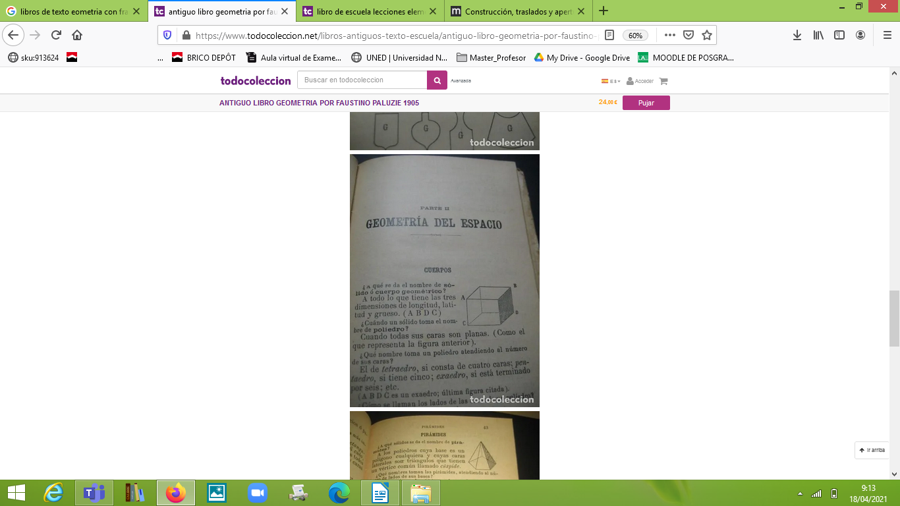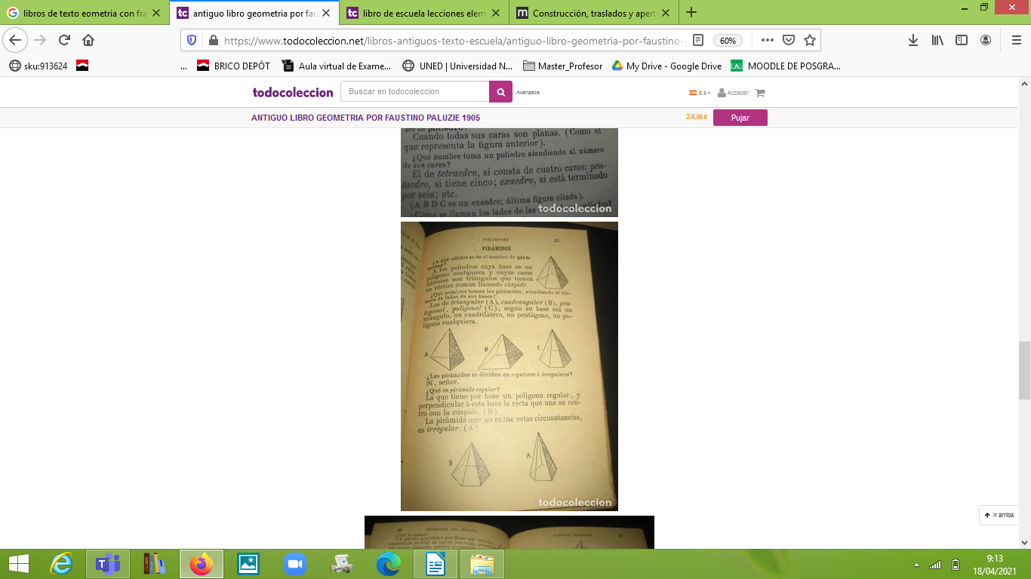

Extracto de libro de texto de Dibujo Técnico de Paluzie en 1894.

**El Plan de J. López Puigcerver (1895).**

CONTEXTO HISTORICO: Se convocan elecciones con Alfonso XXIII. Gobierno liberal.

DURACION: 4 años

ASIGNATURAS: La asignatura de dibujo desaparece en este plan.

**El Plan de Germán Gamazo (1898).**

CONTEXTO HISTORICO: Se convocan elecciones con Alfonso XXIII. Gobierno liberal.

DURACION: 1 años

ASIGNATURAS. El dibujo es considerado como necesario y fundamental para el desarrollo completo del estudiante en el segundo nivel de enseñanza:

Dentro de las dos ramas del dibujo este plan establece la diferencia entre el **DIBUJO LINEAL** obligatorio y las prácticas de **DIBUJO DE FIGURA Y PAISAJE** con carácter voluntario

Los exámenes en la asignatura de dibujo consistían en la calificación de los trabajos hechos por el alumno durante el curso.

MANUAL DIDÁCTICO No se ha encontrado

**El Plan de L. Pidal y Mon (1899).**

CONTEXTO HISTORICO: Se convocan elecciones con Alfonso XXIII. Gobierno conservador.

DURACION: 2 años

DESTACASe produce una nueva distribución por cursos de las materias y una distribución horaria en función de la importancia y dificultad de cada una de ellas. Se crea asimismo una junta consultiva que fijará las condiciones a las que se tendrán que amoldar los libros y los programas que se empleen en la enseñanza secundaria.

ASIGNATURAS El dibujo pierde el carácter de obligatorio que tenía en el plan anterior, pasando ahora a ser de nuevo voluntaria:

“La Gimnasia y el **DIBUJO**, asignaturas obligatorias en el plan vigente, quedan ahora como voluntarias. El Estado, reconociendo la importancia de estas enseñanzas, cumple su misión con facilitar el acceso a ellas a los que deseen utilizarlas; pero no cree que debe imponerlas como parte integrante de los estudios de la segunda enseñanza”

MANUAL DIDÁCTICO No se ha encontrado

**Plan del Conde de Romanones (1901).**

CONTEXTO HISTORICO: *Tras la crisis del 98 existe un convencimiento generalizado de la necesidad de impulsar la educación para la modernización del país se crea un nuevo ministerio el de Instrucción Pública y Bellas Artes, en marzo de 1901. Se convocan elecciones. Gobierno liberal.* (Wikipedia, 2021).

DURACION: 2 años

DESTACA Lema del Plan “el espíritu de otros siglos fue humanista, y la educación revistió un carácter clásico; en nuestro tiempo, el espíritu es industrial, y la educación debe ser técnica”

Los Institutos se transforman en Institutos generales y Técnicos que englobaban todas las enseñanzas secundarias que existían en ese momento: las Escuelas de Comercio, las Escuelas de Artes, Oficios e Industrias y las Escuelas Normales.

Se potencian los estudios elementales de Agricultura, Comercio y Bellas Artes y de las enseñanzas nocturnas para los obreros.

Se trataba de un bachillerato que no mantenía continuación con la enseñanza primaria y que preparaba para la Universidad, buscaba dignificar la enseñanza oficial frente a la ofrecida por la Iglesia.

ASIGNATURAS: El **DIBUJO** era obligatorio con 18 horas

MANUAL DIDÁCTICO No se ha encontrado

**Plan de Gabino Bugallal (1903).**

CONTEXTO HISTORICO: *De 1902 a 1923 Alfonso XIII se acoge al papel que le da la constitución de 1876 aunque como los partidos políticos tenían poca cohesión interna, la opinión del rey era decisiva en la política.* (Wikipedia, 2021).

DURACION: 28 años

DESTACA Eran necesarios seis años de estudio para conseguir el título de bachillerato. Suponía una simplificación del plan de 1901.

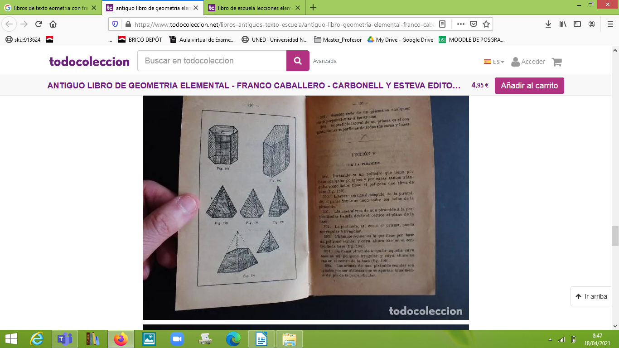ASIGNATURAS Se reducía el número de materias a 26, así como sus contenidos; El dibujo verá recortada el número de horas que tenía en el plan anterior, pasando de 18 horas en total del plan anterior a 6. En los cinco primeros años aparece el **DIBUJO**. **EL DIBUJO** y de la Gimnasia, tenían lugar por la tarde. En la asignatura de **DIBUJO,** y en la de Gimnasia, no había exámenes, sino certificados de asistencia y de aprovechamiento expedidos al fin de cada curso por los respectivos profesores

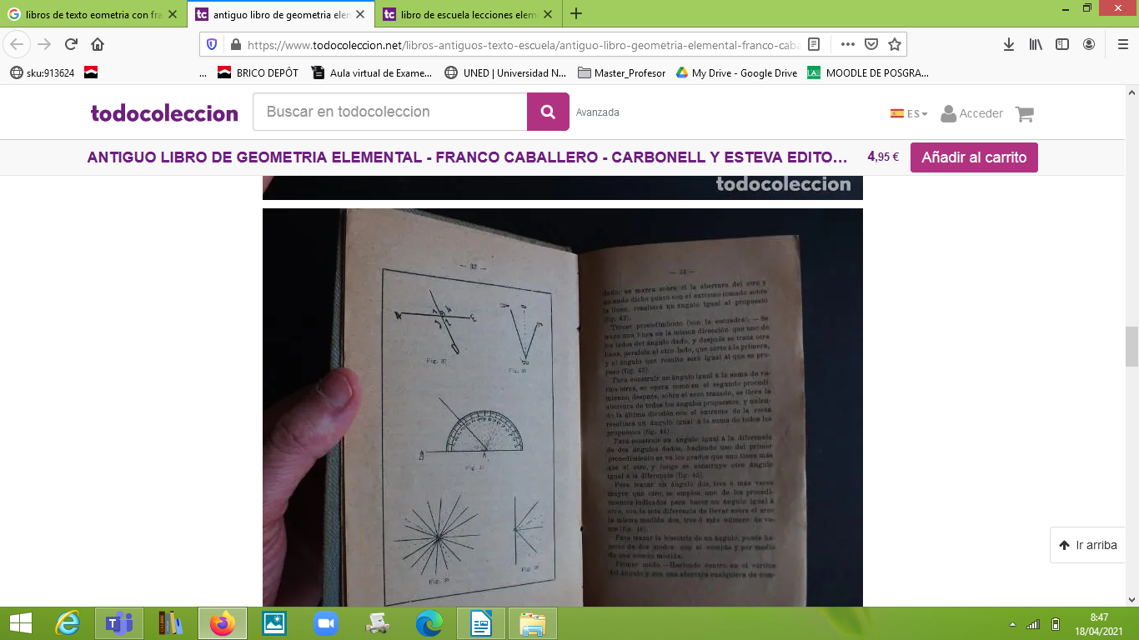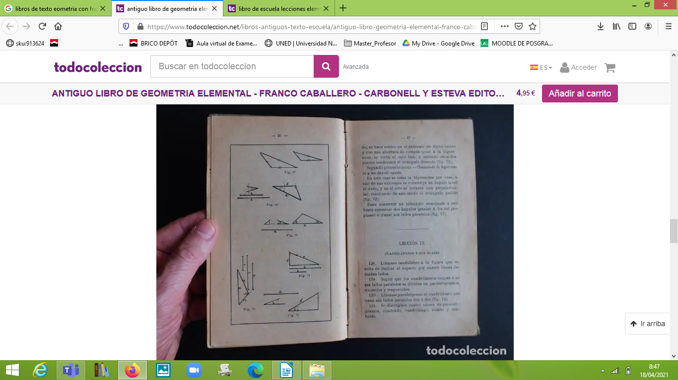MANUAL DIDÁCTICO DIBUJO TECNICO

Extracto de libro de texto de Dibujo Técnico de Ed Vdª. CH. Bouret en 1910.

**Plan de Domingo Sanjuán (1931).**

CONTEXTO HISTORICO: *Las elecciones municipales del 12 de abril de 1931 determinaron el advenimiento de la Segunda República Española*. (Wikipedia, 2021).

DURACION: Se establece por un año.

DESTACA Se trataba de una medida de carácter provisional a la espera de elaborar un plan de estudios acorde con las nuevas ideas que imperaban en el Ministerio.

ASIGNATURAS. Se le asigna un 5,4% del tiempo a la asignatura de **DIBUJO.**

MANUAL DIDÁCTICO. No se ha encontrado

**La II República. El Instituto-Escuela.** **Plan de Fernando de los Ríos (1932).**

CONTEXTO HISTORICO: *Hay una dictadura de Primo de Rivera entre 1923 a 1930 apoyada por el Rey. El golpe fracaso y Alfonso XIII se tuvo que ir al exilio.*

*La segunda República fue democrática desde 1931 al 1939 con el fin de la guerra civil.* (Wikipedia, 2021).

DURACION: 3 años

DESTACA. La Segunda República supuso un revulsivo para todo el campo de la educación y la enseñanza. Se distribuía las enseñanzas en nueve grados, los tres primeros a la Sección Preparatoria y seis últimos en los estudios de segunda enseñanza.

La educación se dividía en tres grados: Primer grado de 4-6 años (voluntario) y 6-12 años: (obligatorio). Segundo grado de 12-15 años(obligatorio en las ciudades) y de 15-18 años( voluntario). Tercer grado: o Educación superior con selección de candidatos en función de las aptitudes.

Son de destacar la coeduación de sexos, las clases voluntarias de religión, la importancia concedida a las lenguas modernas, la importancia concedida a la práctica deportiva, sin distinción de sexos, las excursiones, la supresión de los exámenes, premios y castigos, sustituidos por una evaluación final de curso por el claustro, la sustitución de los libros de texto por la investigación y lecturas personales, una nueva forma de relación entre profesores y alumnos basada en la libertad y la confianza, y la educación estética basada en la educación de la sensibilidad , el buen gusto y los modales.

La metodología del Instituto Escuela ponía al alumno en contacto directo con las cosas mismas y, en la medida de lo posible, hacer al niño activo y constructor: hacer manipulaciones de laboratorio; construir aparatos, mapas y modelos; disecar plantas y animales; dibujar, pintar y modelar.

ASIGNATURAS En el plan de estudios figuraban todas las materias que se impartían en los Institutos, muchas de ellas considerablemente ampliadas y otras nuevas, como el griego, las lenguas modernas (francés, inglés y alemán), las enseñanzas **ARTÍSTICAS Y MANUALES** y la música.

Aumento en el número de horas en comparación con los planes de estudio precedentes: El **DIBUJO** ocupaba un puesto importante en el Instituto Escuela y se decía que “Debe mantenerse, por lo menos, y ampliarse si es posible, el desarrollo dado a los juegos organizados, a la educación musical y a las varias formas de trabajos manuales establecidas en el Instituto-Escuela (dibujo, pintura, modelado, cartonería, carpintería, cestería, talla, encuadernación, costura, corte, bordados, tejidos); deben introducirse las que no se han podido ensayar por falta de locales y recursos (fotografía, trabajos en metal)”.

También se insistía en la importancia de acentuar la coordinación entre algunos de estos trabajos manuales y otras materias: “(…) la Pintura y la Música con la Física; el **DIBUJO** y la Carpintería con la Geometría; la Fotografía con la Física y la Química; la Economía doméstica con la Biología y la Química; todas las enseñanzas artísticas con la Historia del Arte”

El **DIBUJO** en la Sección preparatoria aparece junto con la Caligrafía y los Trabajos Manuales, ocupando ocho horas semanales.

La caligrafía y los trabajos en cartón, papel, alambre, mimbres, etcétera, estaban reservados para los niños más pequeños; el modelado, la carpintería, la mecanografía y las labores, para las niñas de los grados intermedios; la fotografía, los trabajos en metal y las labores y la economía doméstica para las niñas de los grados superiores, el dibujo era de uso generalizado en todos los grados

Secundaria

El **DIBUJO** aparece en la enseñanza secundaria con seis horas en todos los cursos, pero no como una asignatura independiente si no acompañando a la caligrafía en el primer curso, en segundo curso con los **TRABAJOS MANUALES,** y en tercero y cuarto con los **TRABAJOS MANUALES Y EL MODELADO.**

En los grados quinto y sexto, existían en ellos enseñanzas de Lengua y literatura española, Lengua y literatura francesa, Lengua y literatura inglesa. Lengua y Literatura alemanas, Lengua y literatura latinas, Lengua y literatura griegas, Geografía, Historia, Estudios filosóficos, Matemáticas (complemento de Álgebra y Nociones de Geometría analítica descriptiva y cálculo infinitesimal), Ampliación de Historia Natural y Física y Química. Además de trabajos de laboratorio **y TRABAJOS DE TALLER EN MADERA Y METAL** (sustituibles para las niñas por labores y economía doméstica), **DIBUJO,** **FOTOGRAFÍA Y MODELADO**.

**La II República. Plan de F. Villalobos (1934).**

CONTEXTO HISTORICO:  *Constituye el periodo de la*[*II República*](https://es.wikipedia.org/wiki/Segunda_República_Española)*comprendido entre las*[*elecciones generales de noviembre de 1933*](https://es.wikipedia.org/wiki/Elecciones_generales_de_España_de_1933)*y*[*las de febrero de 1936*](https://es.wikipedia.org/wiki/Elecciones_generales_de_España_de_1936)*durante el que gobernaron los partidos de centro-derecha republicana, aliados con la derecha católica de la*[*CEDA*](https://es.wikipedia.org/wiki/CEDA)*y del*[*Partido Agrario*](https://es.wikipedia.org/wiki/Partido_Agrario_Español)*, primero desde el parlamento y luego participando en el gobierno.* (Wikipedia, 2021).

DURACION: 4 años

DESTACA. Con el Frente Popular en el poder se intentó volver a la educación durante la primera etapa republicana. Durante el bienio radicalcedista se suprimieron presupuestos para la mejora de la calidad educativa, con ello las partidas para las Misiones Pedagógicas y desapareció la educación mixta.

ASIGNATURAS. Se le asigna 9 horas semanales a la asignatura de **DIBUJO** por curso.

MANUAL DIDÁCTICO DIBUJO ARTISTICO

Extracto de libro de texto de Dibujo artístico y geométrico, 14 láminas. (Cursos 1934-36. 33 x 45 cm. Zaragoza)

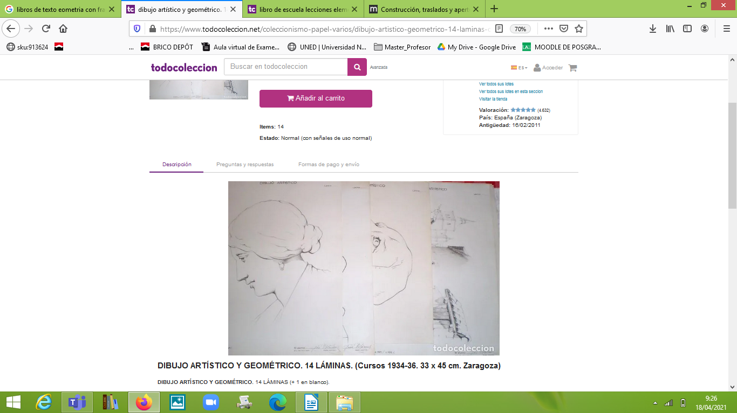

# MANUAL DIDÁCTICO DIBUJO TECNICO

# Extracto de libro de texto de Problemas de geometría y sus aplicaciones en el dibujo de máquinas. Carreras y soto, t. 1935

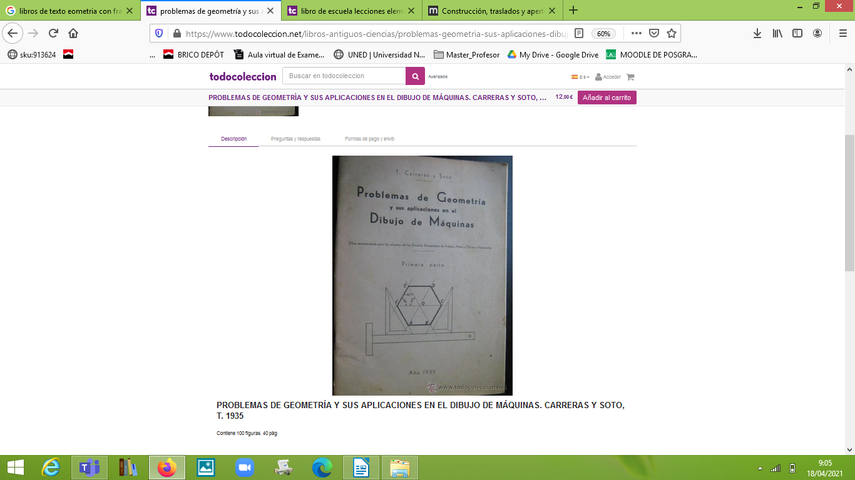

**Ley «sobre reforma de la Enseñanza Media»** **(1938)**,

DURACION: 15 años

CONTEXTO HISTORICO: *Tras el fracaso del golpe de estado de 1936 por las fuerzas armadas contra el gobierno de la segunda república se desencadena la guerra civil.* (Wikipedia, 2021).

DESTACA. El papel de la educación durante esta primera fase de la dictadura fue principalmente el de vehículo transmisor de ideología. Se trató de eliminar todo lo logrado en La República. Se estructura la segunda enseñanza en 7 cursos.

1.- Implantación de la religión en el currículum escolar. Se hizo obligatoria la enseñanza de la Religión y de la Historia Sagrada.

2.-Tiene lugar un retroceso importante hacia la educación tradicional frente a la modernización

Prima la cultura clásica y humanística como instrumento formativo con firme base religiosa y patriótica.

3.- Se vuelve a la educación diferenciada por sexos.

En 1940 gracias a la Ley Fundacional del Frente de Juventudes la Falange imparte algunas asignaturas en los centros de enseñanza: Educación Física, Política y Deportiva y las de iniciación en las enseñanzas del hogar donde podía incluirse conocimientos de **DIBUJO** para las chicas.

ASIGNATURAS. El **DIBUJO** tiene dos horas semanales en todos los cursos. Materias: 1) Religión y Filosofía; 2) Lenguas clásicas; 3) Lengua y Literatura españolas; 4) Geografía e Historia; 5) Matemáticas; 6) Lenguas modernas (dos idiomas), y 7) **DIBUJO Y MODELADO**, la Educación física y la Formación patriótica.

MANUAL DIDÁCTICO DIBUJO TÉCNICO

Extracto de libro de texto de Geometría (estudio de las formas). 1939

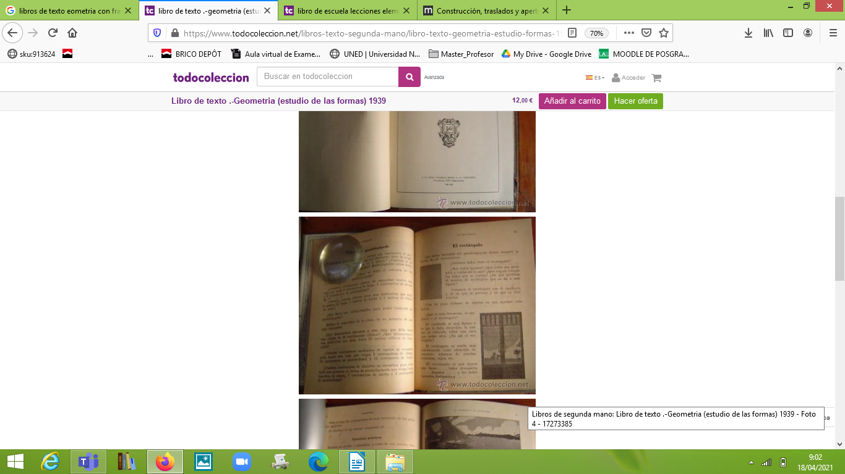

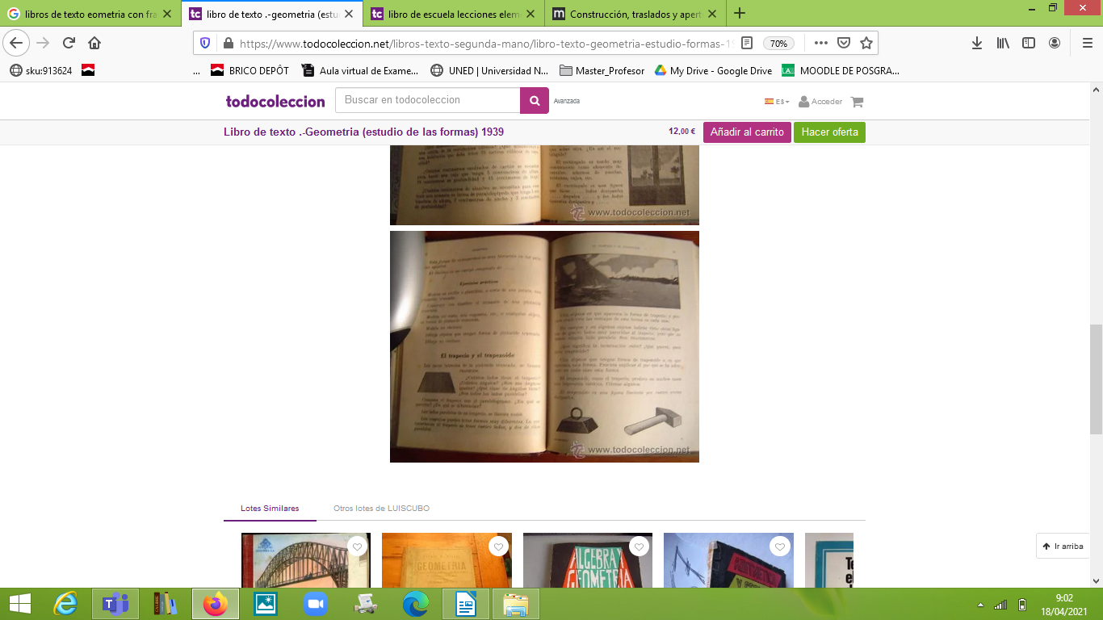

Extracto de libro  [escolar geometría -grado tercero. Santiago Rodriguez.](https://www.todocoleccion.net/libros-texto-segunda-mano/libro-escolar-geometria-grado-tercero-1943-santiago-rodriguez-burgos~x27142644" \l "lote-page-h1) 1943

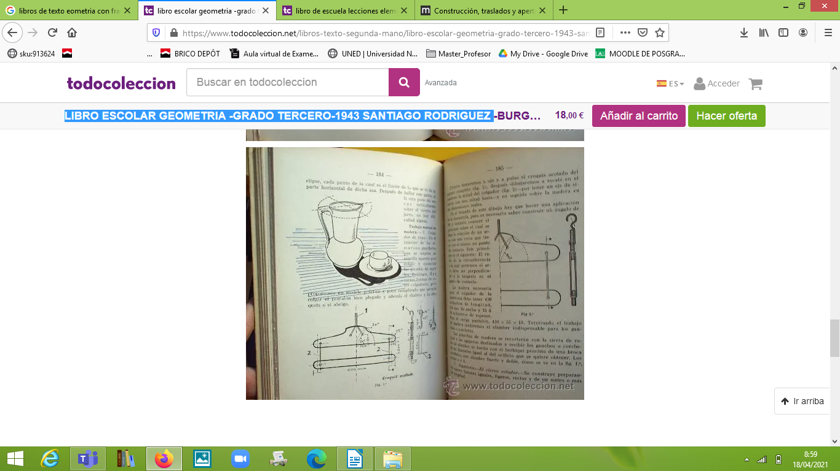

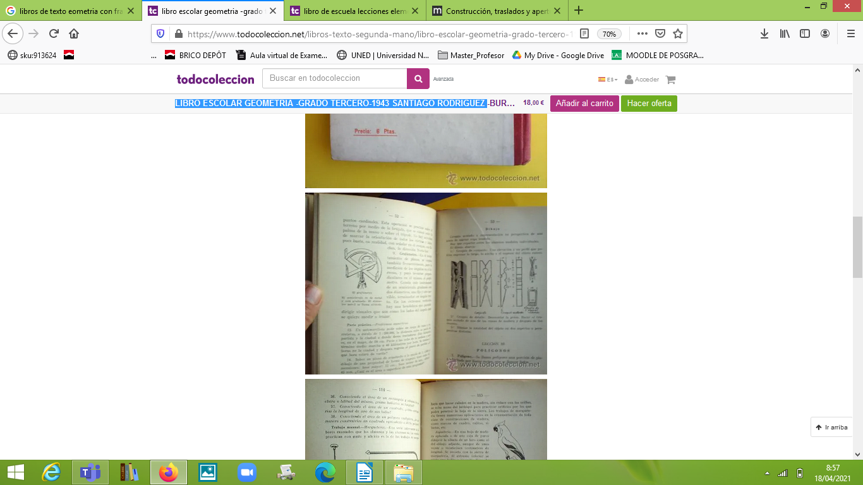

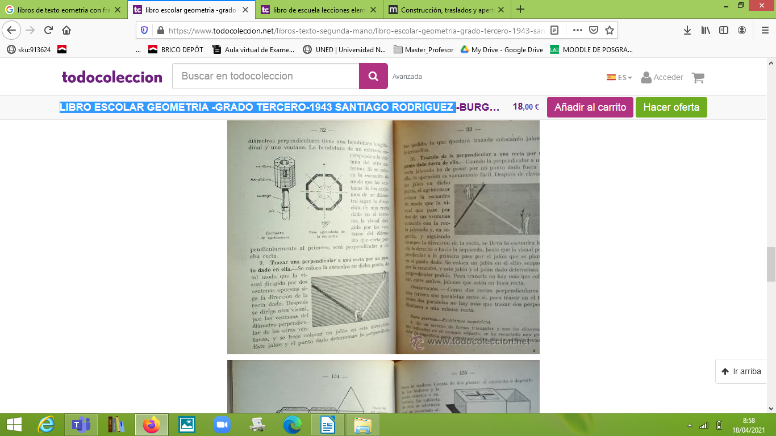

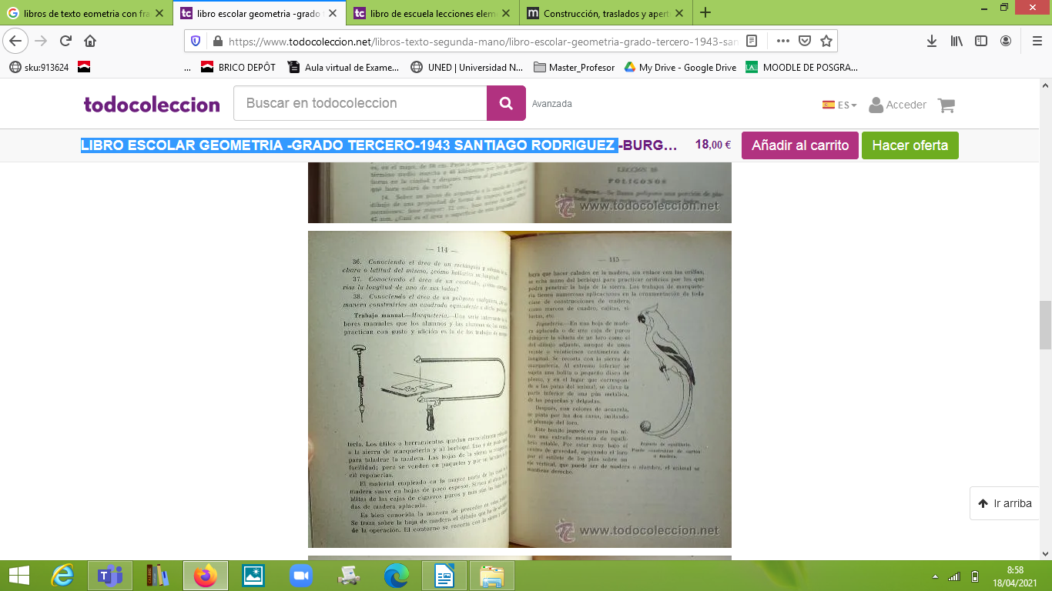

**La Ley de Enseñanza Primaria (1945)**

No es objeto de este trabajo, aunque lo nombro aquí por la importancia en su duración.

CONTEXTO HISTORICO: Bajo la Dictadura Franquista

DURACION: 25 años

MATERIAL DIDÁCTICO DIBUJO ARTISTICO

Extracto de libro de texto “La práctica del dibujo en la Escuela Primaria”. Ed Espasa Calpe.1945

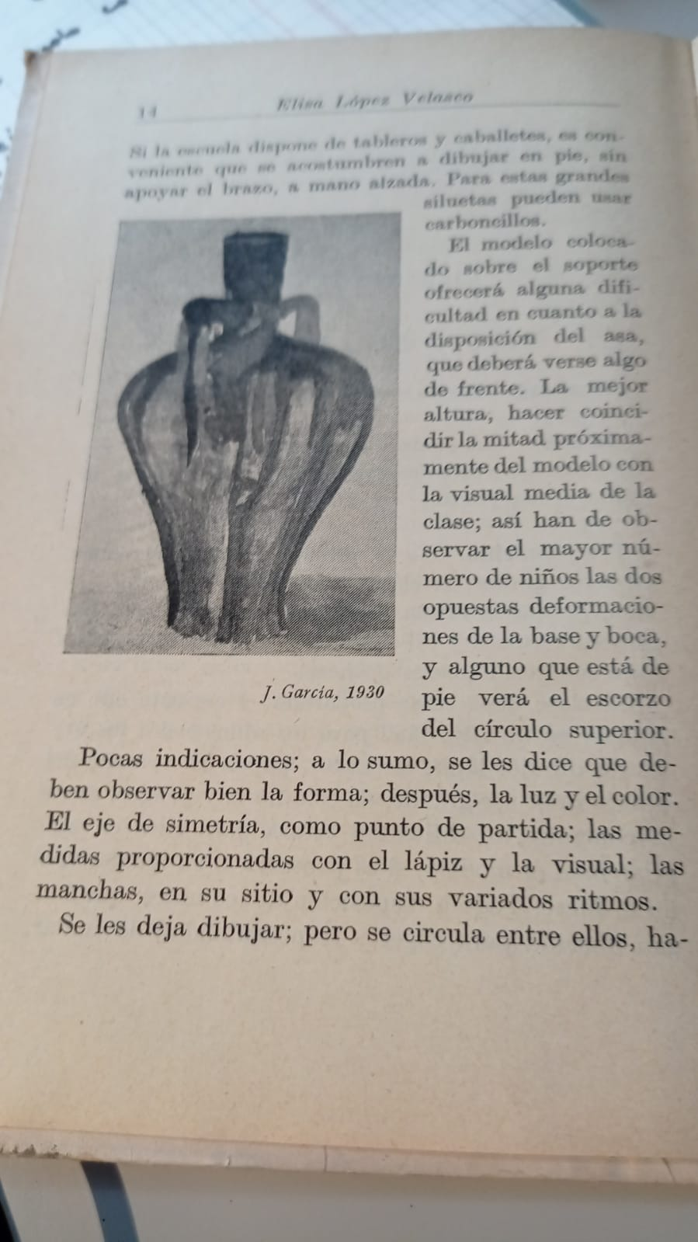 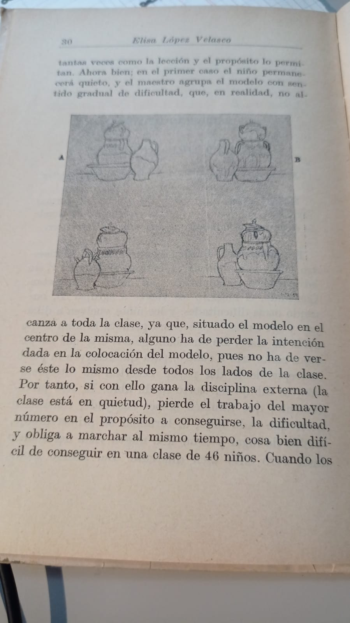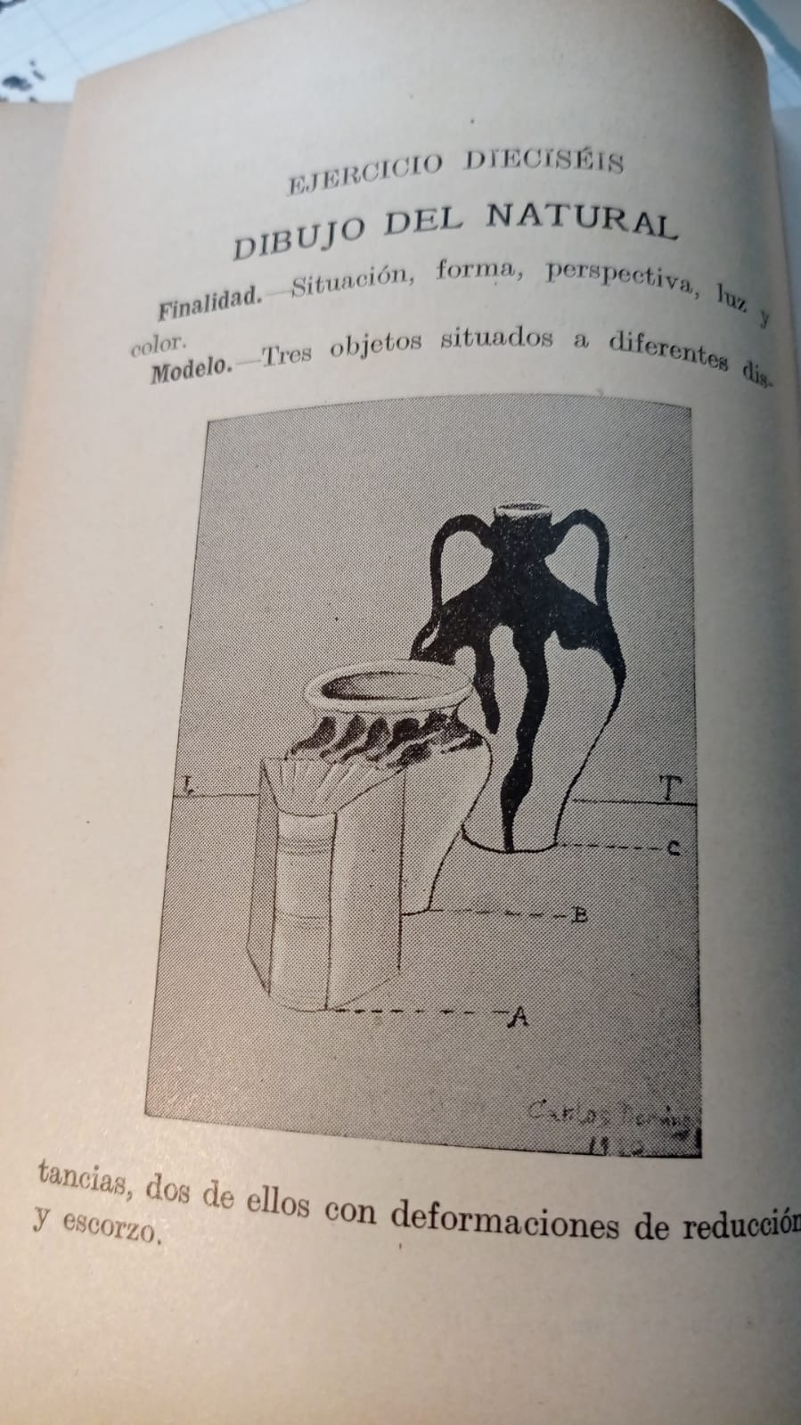

**La Ley de la Ordenación de la Enseñanza media (1953)**

CONTEXTO HISTORICO: Bajo la Dictadura Franquista.

DURACION: 18 años

DESTACA. Esta ley estará vigente hasta 1970 acompañada de revueltas estudiantiles en la universidad y un cambio social importante. El bachillerato se dividió en dos partes: Bachillerato elemental y bachillerato superior. El primero constaba de cuatro cursos entre los 10 y 14 años, denominados 1º, 2º, 3º y 4º, y el segundo de dos cursos, 15 y 16 años, llamados 5º y 6º. Ambos tenían un examen final de reválida, que se hacía en un centro oficial, normalmente en un instituto dependiente del ministerio de Educación.

ASIGNATURAS

* Primer curso: Religión, Gramática Española, Geografía de España, Matemáticas, **DIBUJO,** Formación del Espíritu Nacional (F.E.N.) y Educación Física.
* Segundo curso: Religión, Idioma, Lengua y Literatura Española, Geografía Universal, Matemáticas, **DIBUJO**, Formación del Espíritu Nacional y Educación Física.
* Tercer curso: Religión, Latín, Ciencias Naturales, Matemáticas, Idioma, **DIBUJO,** Formación del Espíritu Nacional y Educación Física.
* Cuarto curso: Religión, Latín, Lengua y Literatura Española, Historia, Matemáticas, Física y Química, Formación del Espíritu Nacional y Educación Física.
* Quinto curso: Religión, Química, Ciencias Naturales, Idioma, Matemáticas, **DIBUJO,** Formación del Espíritu Nacional y Educación Física.
* Las chicas tenían otra asignatura más llamada “Hogar”
* Sexto curso: Religión, Filosofía, Literatura, Historia del Arte y de la Cultura, Física, matemáticas, Formación del Espíritu Nacional y Educación Física.

Superada la reválida superior, se obtenía el “título de bachiller” y podía accederse al séptimo y último: el preuniversitario o “preu”. En este último curso se estudiaba: Doctrina Social Católica, Literatura Española, Filosofía, Historia de España, Biología, Idioma, Matemáticas, Química y Física. No aparece **DIBUJO**

MANUAL DIDÁCTICODIBUJO

Extracto de libro de texto “Dibujo”. Ed Espasa Calpe.1968

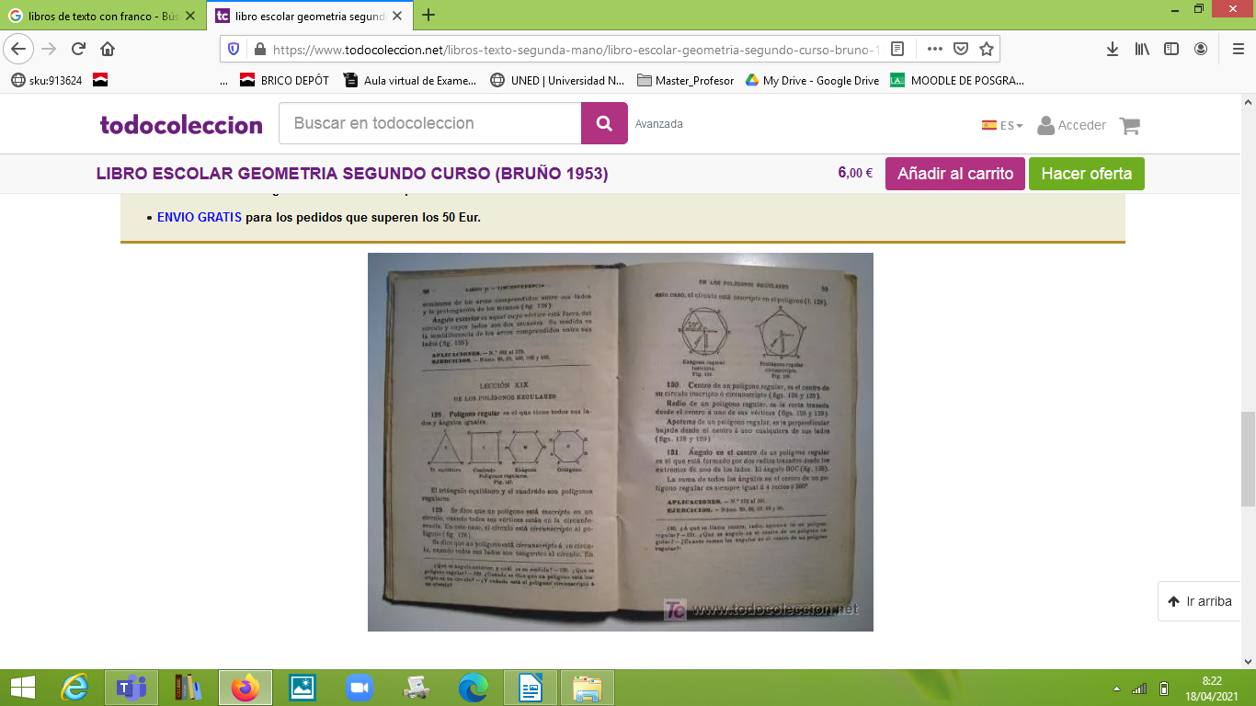

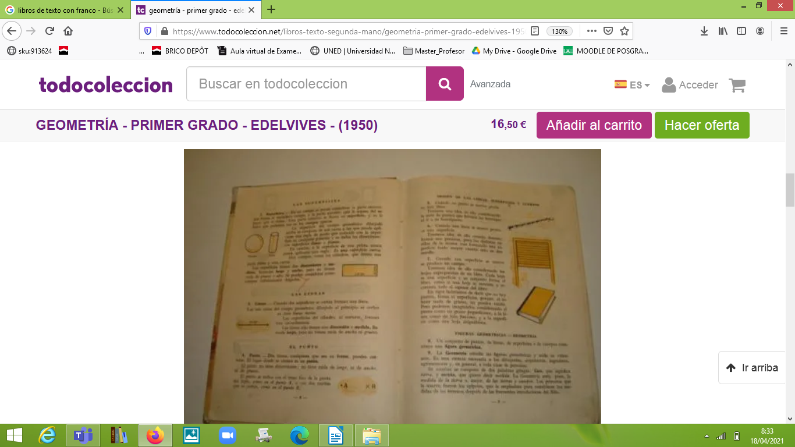

Extracto de libro de texto “Geometría Descriptiva”. Rodriguez de Abajo.1961

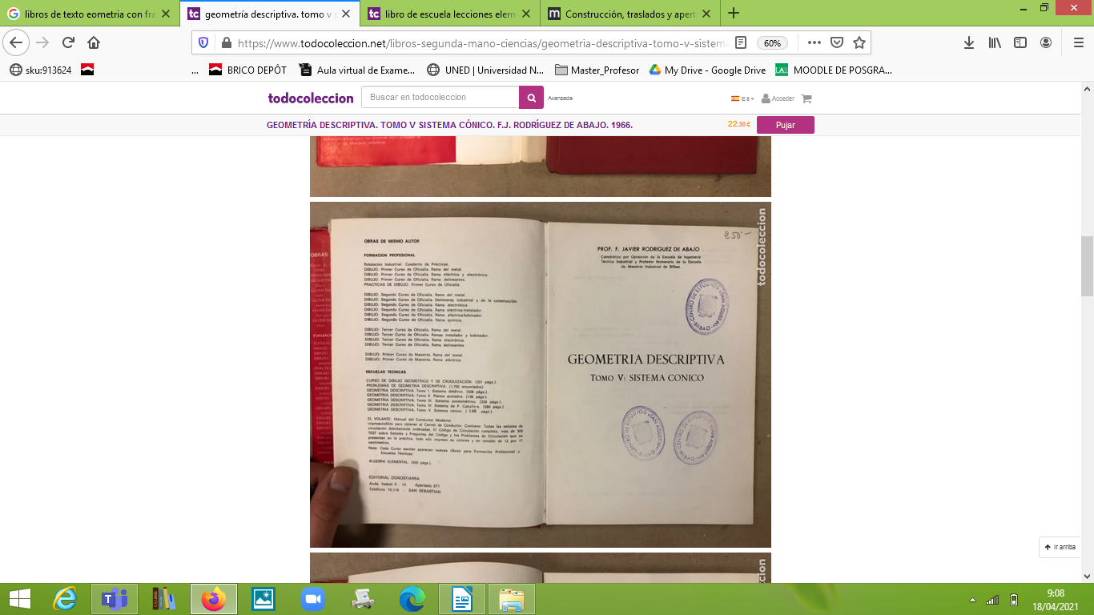

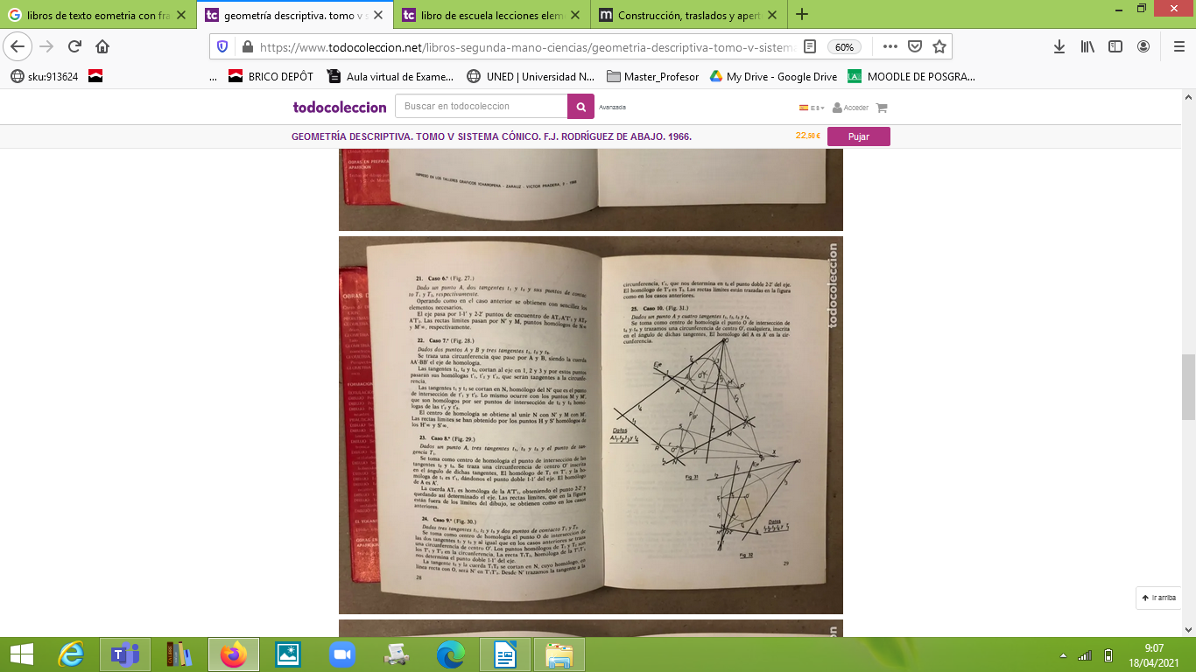

MANUAL DIDÁCTICODIBUJO ARTÍSTICO

Extracto de “Lecciones de dibujo artístico”. Freixas.1969

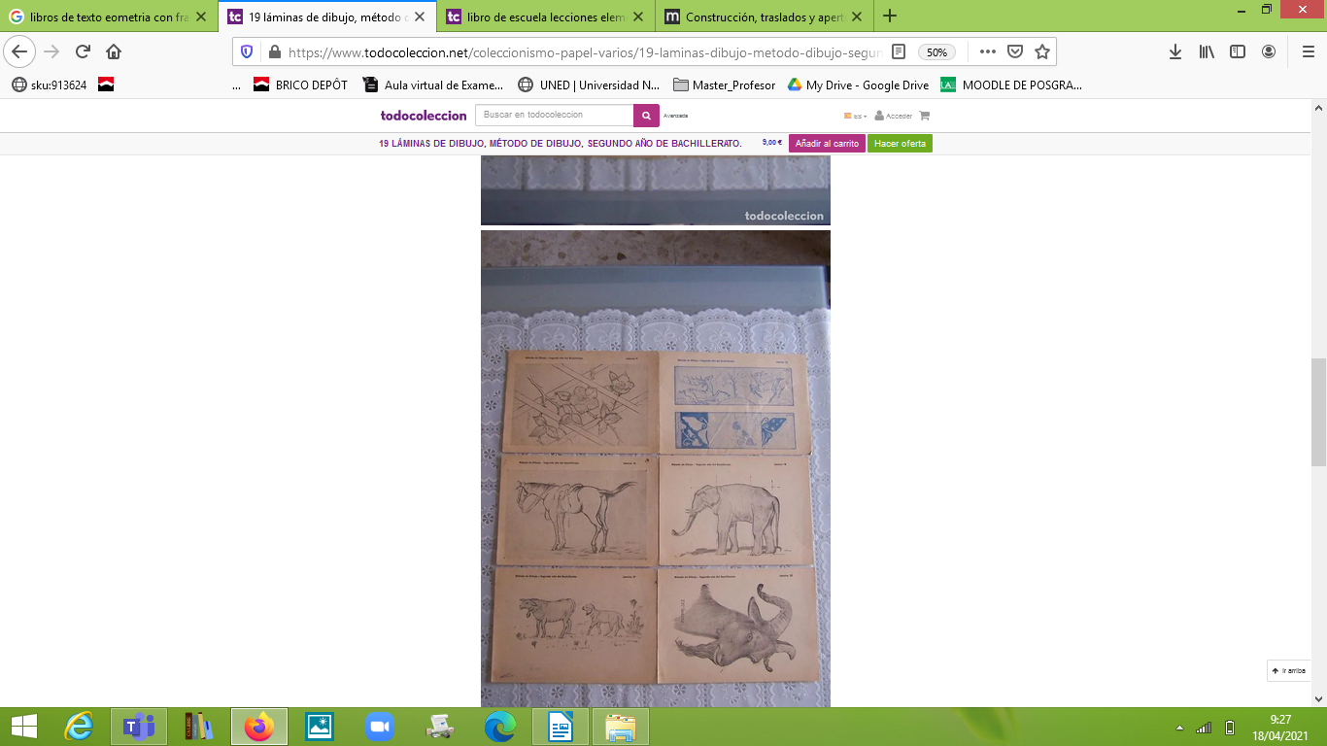

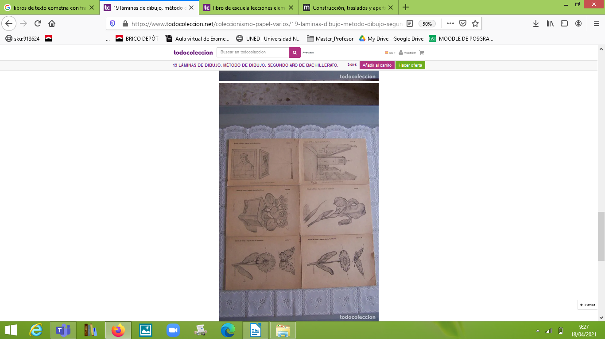

**Ley General de Educación LGE (1970)**

CONTEXTO HISTORICO: *1959 -1975 es la época del segundo franquismo donde hay un gran crecimiento con una gran trasformación social pero no cambios políticos. De 1959 a 1969 destacan los fracasos de apertura del régimen que acaba con el triunfo de los inmovilistas y como mayor representante Carrero Blanco. La Segunda etapa (1969- 1975) es el tardofranquismo marcados por el asesinato de Carrero Blanco y muerte de Franco.* (Wikipedia, 2021).

DURACION: 15 años

DESTACA. Los problemas universitarios acaban originando una reforma profunda del sistema educativo en general. Las nuevas reformas lograron un gran avance en cuanto a didáctica se refiere. Los contenidos, las nuevas técnicas de trabajo y los sistemas de evaluación. La enseñanza obligatoria y gratuita llegaba hasta los 14 años comprendidos en la Educación General Básica (E.G.B). Tras esta primera etapa tocaba Bachillerato Unificado Polivalente (B.U.P.) **y** Formación Profesional (F.P.)**.** En caso de querer acceder a la universidad, era obligatorio realizar elCurso de Orientación Universitaria (C.O.U.) y pasar una prueba de acceso.

Formación Profesional: tres tipos, de primer grado para los alumnos en posesión del Certificado de Escolaridad, de segundo grado para los alumnos en posesión del título de Bachillerato o en después de cursar Formación Profesional de primer grado, y de tercer grado para los alumnos con estudios universitarios terminados o después de realizar la Formación Profesional de segundo grado.

ASIGNATURAS

En 1º BUP se estudiaba: Lengua Española , Matemáticas, Ciencias Naturales, Historia de las Civilizaciones y del Arte, Lengua extranjera (normalmente inglés o francés),Música y actividades artístico-culturales, **DIBUJO ,**Religión (o Ética a partir de 1979),Educación Física.

En 2º de BUP las asignaturas eran: Lengua española y Literatura, Latín, Lengua extranjera (inglés o francés),Geografía e Historia, Ética/Religión ,Matemáticas, Física y Química, Educación física y deportiva, EATP (Enseñanzas y Actividades Técnico-Profesionales). Se elegía una asignatura de entre las ofertadas en cada centro, en el catálogo se podía encontrar: **DIBUJO TÉCNICO/DISEÑO,** Electricidad, Informática, Teatro, Segunda lengua extranjera, Labores del hogar, Fotografía, Astronomía, etc.

En 3º de BUP había asignaturas comunes y optativas (dependiendo de la rama que se eligiera) entre ellas estaba el **DIBUJO TÉCNICO/DISEÑO**, Informática, Segunda lengua extranjera, etc.

MANUAL DIDÁCTICO DIBUJO ARTISTICO

Extracto de “Lecciones de láminas de dibujo artístico”. Emilio Freixas.1987

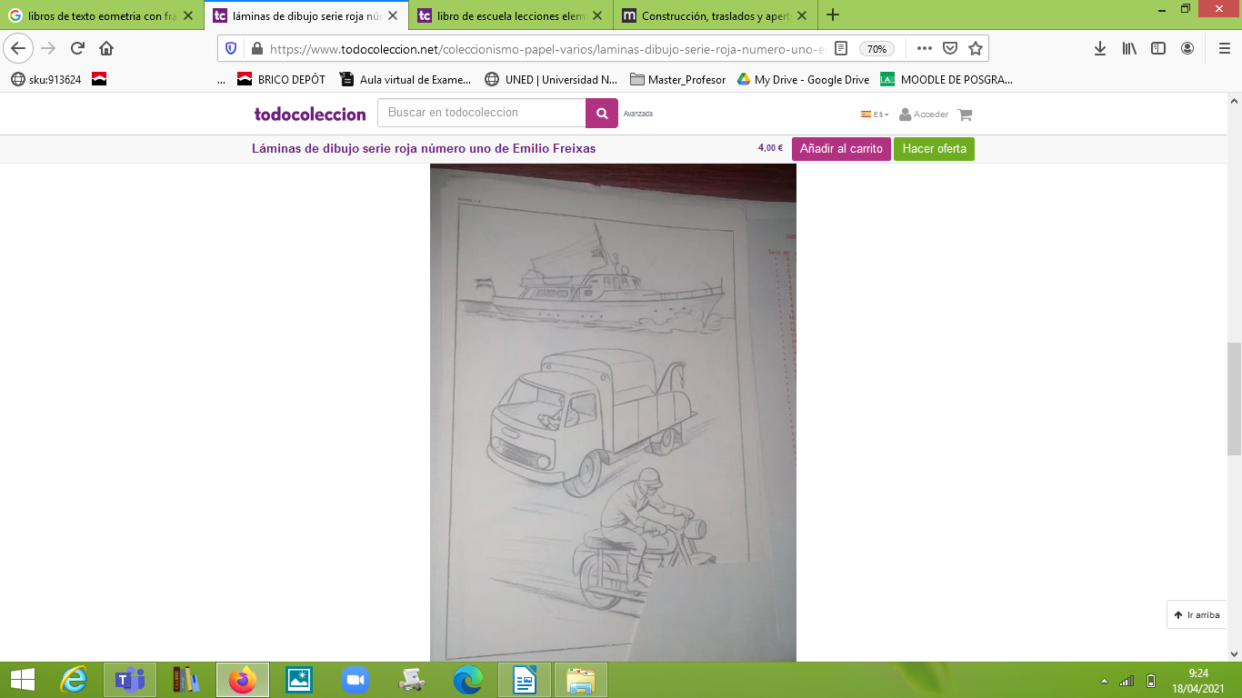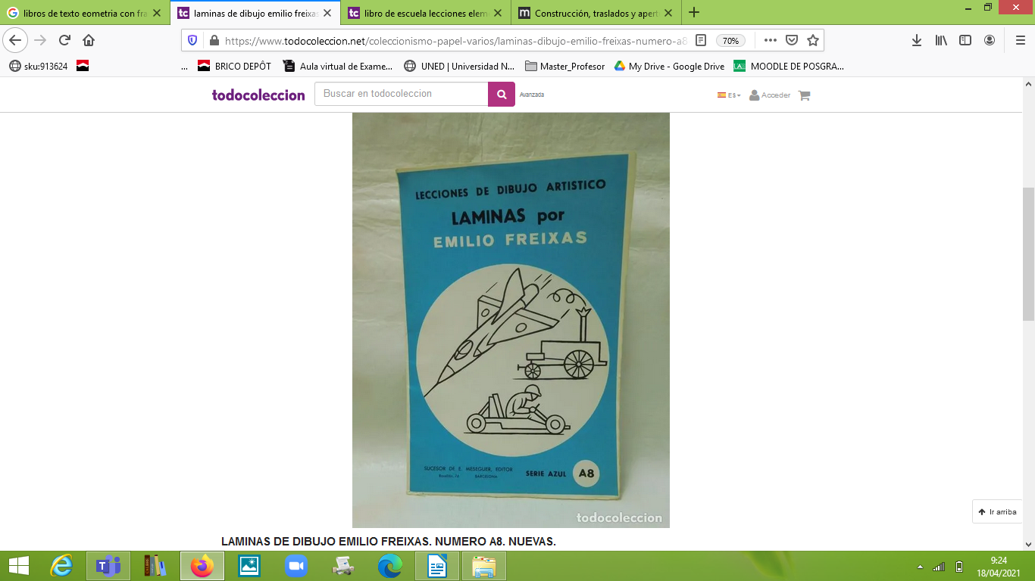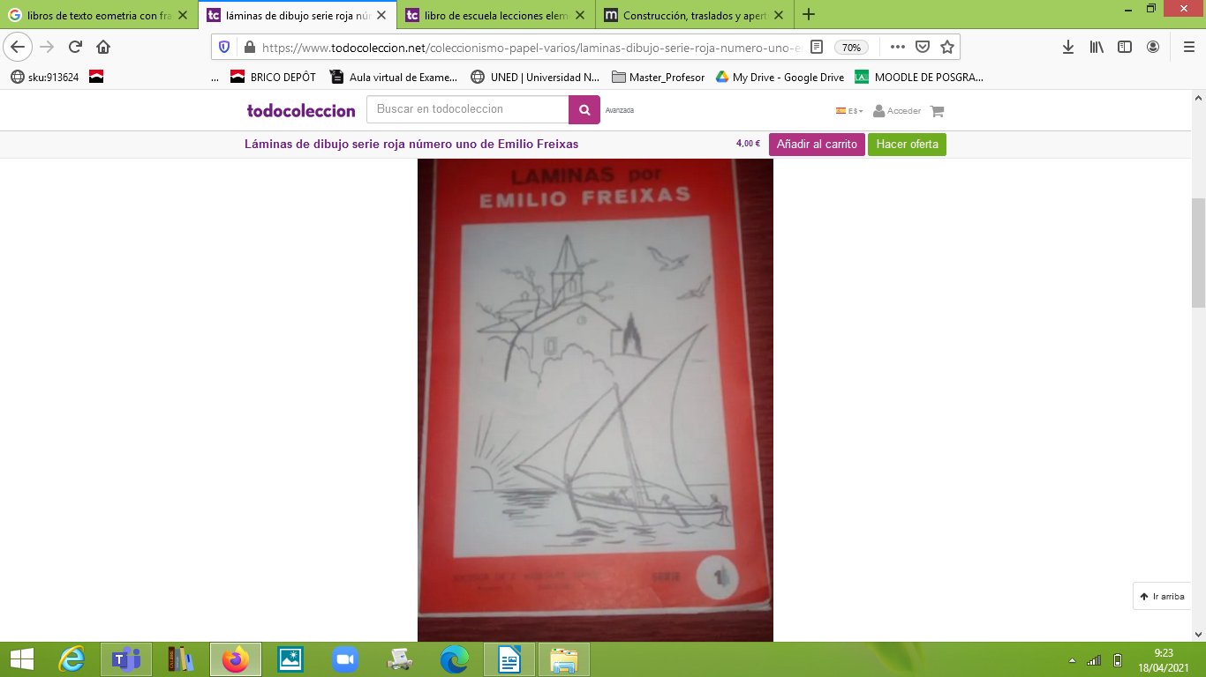

MANUAL DIDÁCTICODIBUJO TÉCNICO

Extracto de “Dibujo Técnico”. Campos Asenjo.1979

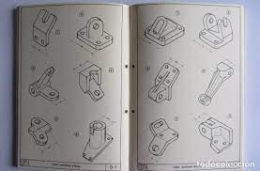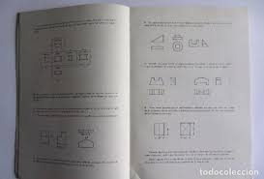

**Ley Orgánica del Estatuto de Centros Escolares,** **LOECE (1980)**

CONTEXTO HISTORICO: *Elaborada por el gobierno de Adolfo Suárez con la Constitución de 1978. El PSOE la recurrió por no respetar el espíritu de la Constitución, y el TC le dio la razón en bastantes puntos. Tras la sentencia el gobierno debía haber revisado la Ley pero victoria electoral del PSOE lo evitó.* (Wikipedia, 2021).

DURACION: Jamás entró en vigor.

**Ley Orgánica de Educación. LODE (1985)**

CONTEXTO HISTORICO: Democracia. Gobierno de Felipe Gonzalez (PSOE)

DURACION: 5 años

DESTACA: Incorporó el sistema de colegios concertados.

ASIGNATURAS Igual a las de la época franquista.

MANUAL DIDÁCTICODIBUJO TÉCNICO

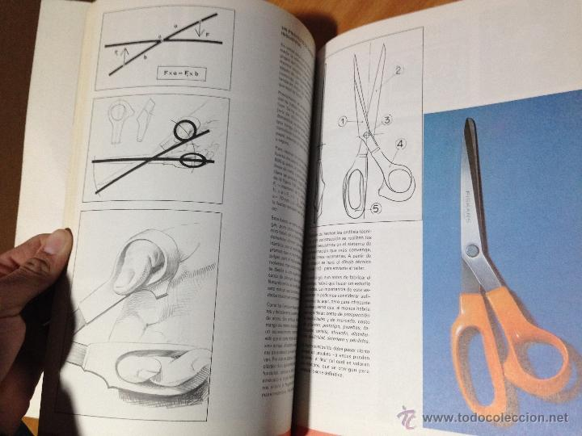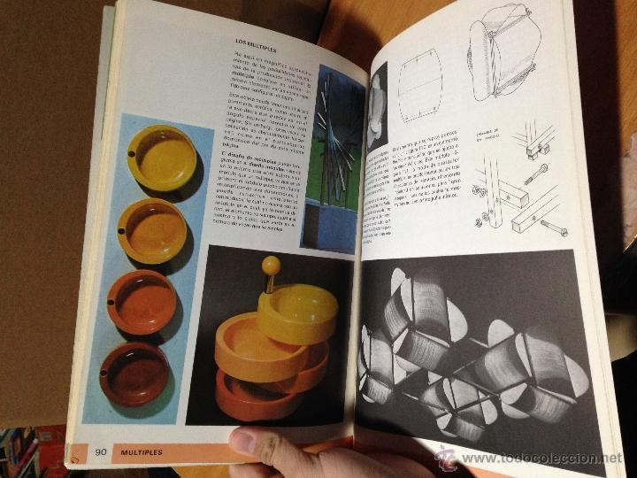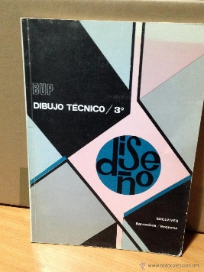

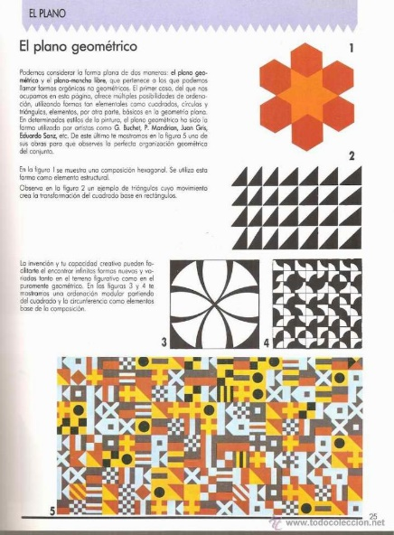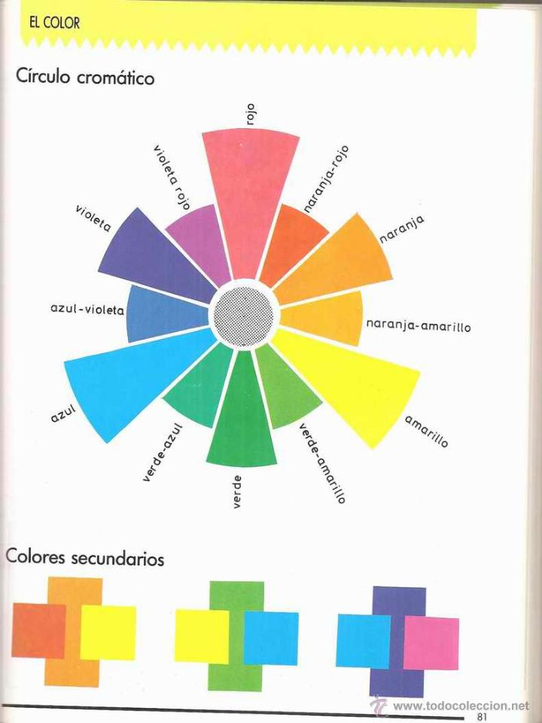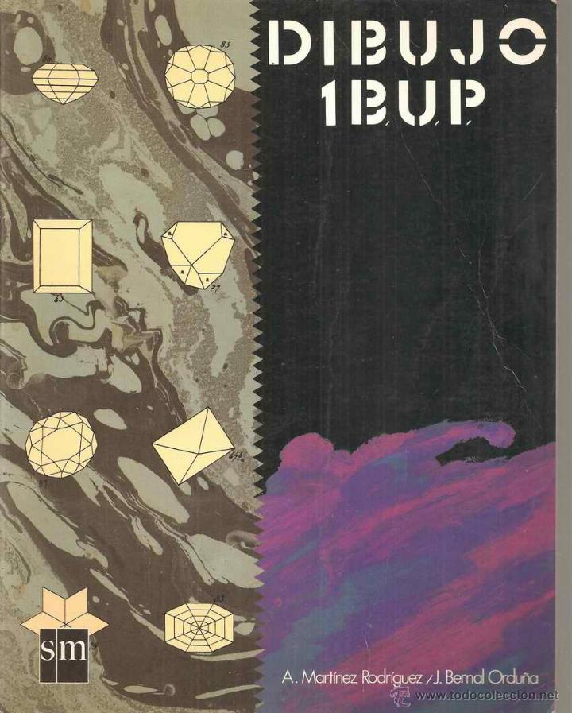

**Ley Orgánica General del Sistema Educativo** L. O. G. S. E (1990)

CONTEXTO HISTORICO: Democracia. Gobierno de Felipe Gonzalez (PSOE)

DURACION: 16 años

DESTACA Se amplió la edad obligatoria de la educación hasta los 16 años. Es la Ley que permite a las comunidades autónomas redactar una parte muy importante de los contenidos educativos. Se adapta a un modelo más tecnológico en la educación, y amplía la escolaridad obligatoria a los 16 años. Introduce la ESO.

ASIGNATURAS

Los planes son cada vez más complejos por la variedad de optativas que presentan por lo que tan solo me centraré en las asignaturas que estoy tratando en el trabajo. La **PLASTICA** ocupaba en secundaria cuatro horas semanales en cada uno de los dos cursos del primer ciclo, dos horas semanales en tercer curso y tres horas semanales en cuarto, siendo en este último voluntario. El **DIBUJO TECNICO** en el bachillerato ocupaba cuatro horas semanales en sus dos cursos si se optaba por ciencias.

MANUAL DIDÁCTICO ARTISTICO

Extracto de “Dibujo y Pintura 1”. Santillana. 1993

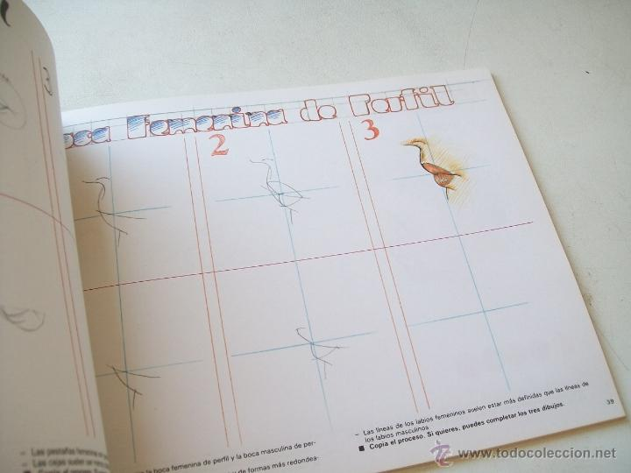

MANUAL DIDÁCTICO DIBUJO TÉCNICO

Extracto de “Dibujo Técnico 2 Bachiller”. Anaya. 1995

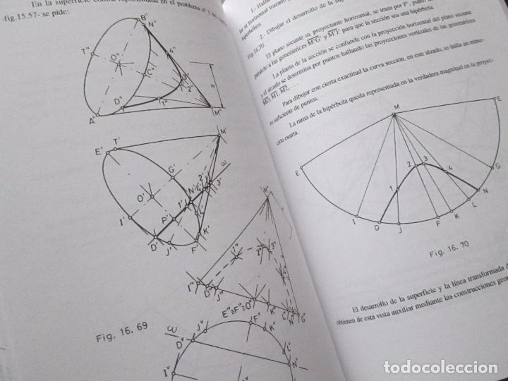 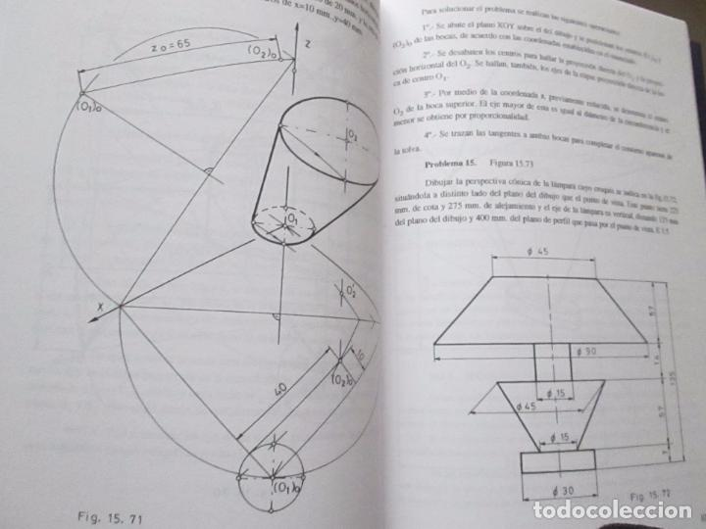

**La ley Pertierra. LOPEG, (1995)**

CONTEXTO HISTORICO: Democracia. Gobierno de Felipe Gonzalez (PSOE)

DESTACA: Nació con la oposición del profesorado

DURACION: No llegó a aplicarse

Ley Orgánica Calidad de la Educación L. O. C. E (2002)

CONTEXTO HISTORICO: Democracia. Gobierno de Jose Maria Aznar (PP).

DURACION: La LOCE fue aprobada en diciembre de 2002 con los únicos votos favorables del PP y de Coalición Canaria. Sin embargo, la norma fue derogada cuando llegó el PSOE al Gobierno en 2004, por lo no llegó a aplicarse.

DESTACA: La participación de los distintos agentes sociales en la educación

ASIGNATURAS. Se establecían diferentes itinerarios a partir del tercer curso de secundaria, ofertando el **DIBUJO** en este curso como optativo sólo en el itinerario orientado a la formación profesional y sólo si lo decidían incluir en su currículo cada una de las respectivas comunidades autónomas, pudiendo éstas descartarlo a favor de la Tecnología o la Música. El **DIBUJO** en el bachillerato ocupaba cuatro horas semanales en sus dos cursos si se optaba por ciencias.

Ley Orgánica de Educación. L. O. E (2006)

CONTEXTO HISTORICO: Democracia. Gobierno de Zapatero (PSOE)

DURACION: 7 años

DESTACA Esta Ley incluye la asignatura de Educación para la Ciudadanía y los Derechos Humanos, una materia obligatoria y evaluable, en detrimento de Lengua y Literatura, cuyas horas lectivas se redujeron en 25 horas. La crítica más amplia a esta Ley estaba dirigida a la menor exigencia al alumnado, con la posibilidad de pasar de curso con materias suspendidas.

ASIGNATURAS propone que desde tercero **PLASTICA VISUAL** sea optativo, entre Música y Tecnología estudiándose un solo curso, en tercero o en cuarto, justificando este recorte en la necesidad de incrementar el número de horas de matemáticas, lengua e inglés debido al deficiente nivel demostrado por nuestros alumnos en relación con el resto de los países de la Europa desarrollada.

MANUAL DIDÁCTICO EDUCACION PLASTICA Y VISUAL

Extracto de “Plástica y Visual 4 ESO”. Santillana. 2008

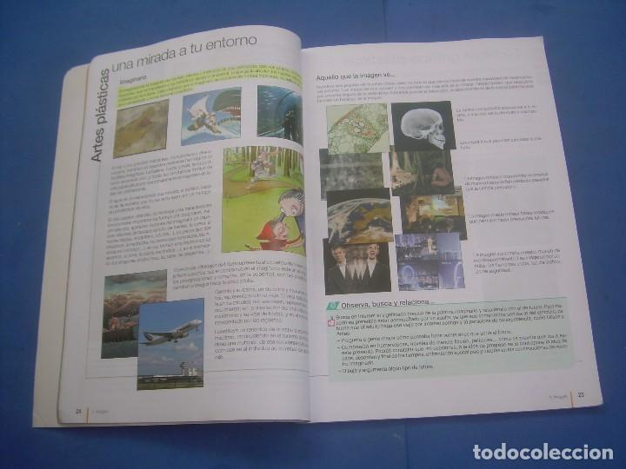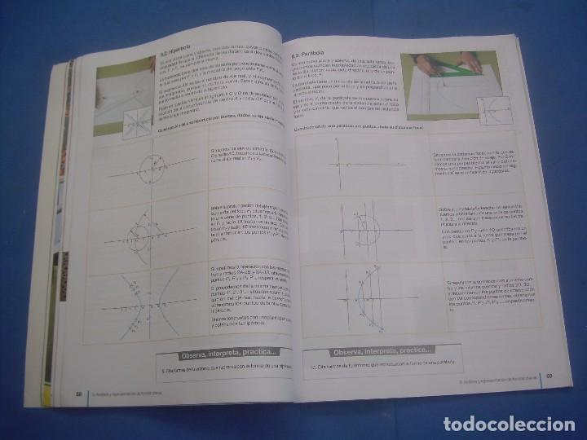

Ley Orgánica de la Mejora de la Calidad Educativa. LOMCE (2013)

CONTEXTO HISTORICO: Democracia. Gobierno de Rajoy (PP)

DURACION: Actualmente vigente. Pendiente de la LOMLOE

DESTACA Vuelve a dar plena validez académica a la asignatura de Religión, recupera las pruebas externas de evaluación o reválidas, recorta las becas universitarias y establece concierto con los colegios que separan por sexo a los alumnos.

ASIGNATURAS. El ministro de educación José Ignacio Wert dijo: «Hay asignaturas que distraen». Relegaba el dibujo artístico o lenguaje musical a un cajón de sastre de asignaturas optativas accesibles para todas las modalidades. El Estado se desentiende así de estos contenidos y deja en manos de las comunidades la decisión de hacerlos o no obligatorios en sus decretos curriculares. Actualmente, en la Comunidad autónoma de Madrid, se denomina EDUCACION PLASTICA Y VISUAL es obligatoria en 1º, 3º y 4º de la ESO y optativa en Bachiller.

MANUAL DIDÁCTICO EDUCACION PLASTICA Y VISUAL.

Extracto de “Lecciones de láminas de dibujo artístico”. Ed SM. Savia.2020

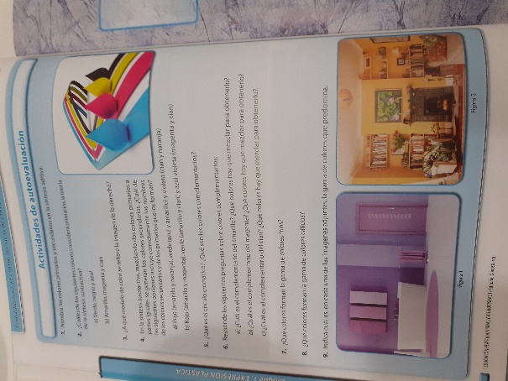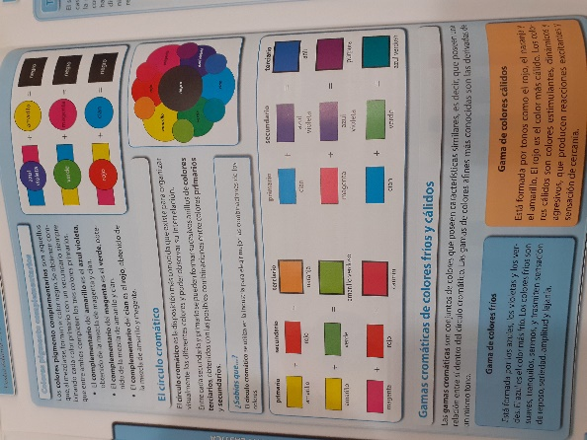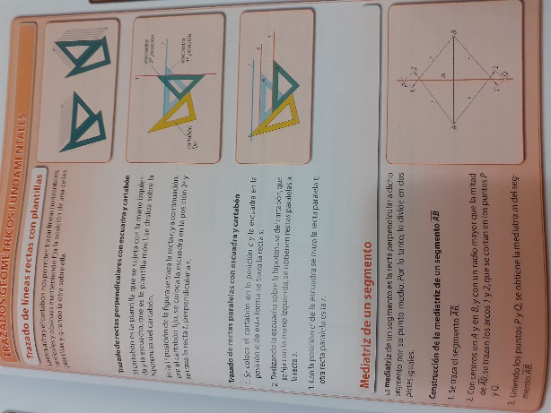

1. **CONCLUSIÓN**

La asignatura de educación plástica y visual es hoy en día una de las que más cambios reciben al realizarse cualquier modificación en la Ley Educativa. Con este trabajo se ha podido ver que, esto ha ocurrido a lo largo de la historia en todas las épocas. La importancia que se le ha dado ha sido, por lo general, como asignatura de segundo orden que sirve de apoyo a otras.

En la época de la industrialización el dibujo volvió a renacer y se diferenció entre el “artístico” y “ el técnico” aun seguimos manteniendo esta diferenciación en los planes de estudio.

Es destable como por esa percepción de asignatura sin importancia ha llegado a ser relegada a ser solo enseñada a niñas junto a la asignatura de “hogar” en época de Franco. Se consideraba que ellos debían aprender asignaturas “útiles” o incluso, como ocurría en los talleres de la edad Media aprender a dibujar de modo distinto y cosas de mayor trascendencia.

* 1. **Manuales**

Tras el análisis de los distintos libros encontrados podemos concluir que:

1.- Los manuales en España desde el 1800 a muy avanzada a etapa de la democracia son los mismos, aunque cambie el plan educativo. Las diferencias entre ellos son muy poco relevantes.

2.- Conforme va pasando el tiempo los manuales son mucho más agradables a la vista, menos enciclopédicos, se adaptan más al gusto de los niños. Aparecen cada vez más dibujos y/o fotos .

3.-Se ven cambios a partir de la entrada de España en una democracia donde se ve que las metodologías cambian. Ni tan siquiera se ve en los manuales el cambio que supuso en educación la implantación de la Republica. Creo que no hubo tiempo suficiente de desarrollo de los manuales ya que fue un periodo muy corto.

3.-En los materiales didácticos actuales se puede ver como se aplica la didáctica aprendida de la Bauhaus ya que el temario se descompone en punto, línea, plano color…. Hemos dejado de lado el aprendizaje del dibujo artístico mediante la copia dando paso a la expresividad de los alumnos en la teoría y en la práctica.

4.- El dibujo artístico se ha enseñado hasta la llegada del siglo XXI del mismo modo que ya se enseñaba en la Edad Media, copiando de láminas.

5.- En la enseñanza del dibujo técnico no he apreciado cambios significativos en lo que se refiere al método de enseñanza.

**4.2** **Tipologías**

Se ha visto como se pueden clasificar en tres tipos de modelos la enseñanza de las artes visuales que se han dado a lo largo de la historia. Todos y cada uno de estos modelos o paradigmas de formación artística siguen vigentes en la actualidad.

**Taller del artista**.

No existe un proceso de escolarización formal separado e independiente del ámbito laboral o profesional, porque no existen los conocimientos científicos o teóricos que podrían fundamentar la práctica. No hay escuela propiamente dicha, sino período de aprendizaje en taller.

PRINCIPAL ACTIVIDAD A DESARROLLAR: Prolongada experiencia.

PROCESO: Al principio se abordan las tareas más simples, preparando y limpiando los instrumentos y materiales, aprendiendo cómo se llama cada cosa, cuándo se utiliza esto o aquello, para qué sirve cada elemento. Paulatinamente se van encarando tareas u operaciones más complejas y de mayor responsabilidad. Finalmente, después de cuatro o seis años de experiencia podrá decidir comenzar como profesional independiente. El mejor sistema para aprender a entelar un bastidor y prepararlo para pintar, o a fundir una pieza en bronce, es observar cómo lo hace un experto, y repetirlo uno mismo una y otra vez. Siempre que el aprendiz tenga que resolver los mismos e idénticos problemas que el maestro, resulta enormemente eficaz aprovechar la dilata experiencia de los años. Mientras los gustos de los clientes y del público permanezca constantes sobre el tipo de objetos artísticos, temas, estilos y materiales, generación tras generación, la mejor manera de aprender a resolver el encargo de una Virgen o de un Santo, es seguir una fórmula aceptada, aprendida del maestro. Él sabe cómo preparar el soporte, obtener los colores, mezclarlos, cómo dibujar las figuras, la forma de los ojos o de los labios, donde se comienza a poner el verde base.

PRIMERA CLASE preparación de los materiales e instrumentos.

EJERCICIO ESENCIAL: trabajar con un gran maestro mucho tiempo

OBJETIVO FINAL Pintar un mural al fresco o hacer una escultura de bronce. La obra de arte es básicamente un objeto espléndido hábilmente construido.

APLICACION HOY EN DÍA. Esto se sigue utilizando y siempre que tenemos que enseñarle a alguien cómo se maneja una cámara fotográfica o de video, una fotocopiadora o un nuevo programa de ordenador, estamos siguiendo este sistema. En general, siempre que el profesorado opera o actúa en la clase a partir de su experiencia como artista, está recurriendo a este sistema.

**Academia de Bellas Artes**.

Es necesario un período de escolarización formal, previo e independiente de la práctica profesional, para aprender los fundamentos teóricos y prácticos del arte: dibujo, perspectiva, anatomía, proporción, etc. Sin estos conocimientos fundamentales no es posible llegara crear una obra de arte.

PRINCIPAL ACTIVIDAD A DESARROLLAR la imitación o representación de la realidad.

PROCESO El proceso de aprendizaje debía desarrollarse en tomo a dos grandes ejes:

A) el conocimiento científico que fundamentaba la creación artística: la geometría, la perspectiva, la anatomía, la teoría de las proporciones, etc. En la parte teórica: se estudia anatomía, perspectiva, proporción y Iconografía.

B) la práctica del dibujo como fundamento de la pintura y la escultura, comenzando por la copia de los dibujos de los mejores maestros, pasando por el dibujo del natural como ejercicio formativo clave, para finalizar con la invención de nuevas composiciones. En la parte práctica se copia de láminas de elementos geométricos y de partes de la figura humana, copia de dibujos de los grandes maestros dibujo de esculturas griegas y romanas, dibujo del natural, composición pictórica y escultorica de figuras complejas

PRIMERA CLASE dibujar a mano alzada la copia de una lámina con la mayor exactitud

EJERCICIO ESENCIAL: dibujar del natural

OBJETIVO FINAL Pintar o modelar un grupo de figuras humanas en un paisaje con animales, según invención propia según la más fiel imitación de la realidad

APLICACION HOY EN DÍA En la actualidad, gran parte de los conceptos, conocimientos y habilidades propios del sistema académico clásico siguen arraigados en los centros de formación artística

**Vanguardias artísticas.**

Este sistema educativo no se a podido ver en España hasta pasados años de la muerte de Franco**.** La escuela de arte alemana de la Bauhaus (1919-1933) será la institución más relevante para este modelo.

Es necesario un periodo de escolarización formal para conocer y sensibilizarse de elementos básicos del lenguaje plástico punto línea, color, textura...estos elementos fundamentan cualquier ámbito profesional de las artes visuales pintura, arquitectura, visuales…

PRINCIPAL ACTIVIDAD A DESARROLLAR conseguir expresividad en los elementos básicos del lenguaje visual y lograr sensibilidad a los elementos del lenguaje visual

PROCESO La formación del artista establece que las artes visuales son esencialmente un lenguaje, cuyo vocabulario está compuesto por los elementos gráficos abstractos básicos (punto, línea, color, etc.). Este modelo considerará que hay un cuerno de conocimientos básicos y fundamentales obligatorios para todos los artistas visuales. En primer lugar hay que conocer, comprender y llegara sentir cada uno de los elementos gráficos básicos; en segundo lugar hay que investigar sus leyes compositivas.

PRIMERA CLASE descubrir la expresividad del punto

EJERCICIO ESENCIAL descubrir la expresividad de los distintos elementos básicos del lenguaje y sus interacciones.

OBJETIVO FINAL Pintar o esculpir una obra abstracta compleja

APRENDIZAJE HOY EN DÍA. De este modo esta actualmente organizado el temario de plástica en la Educación Secundaria.

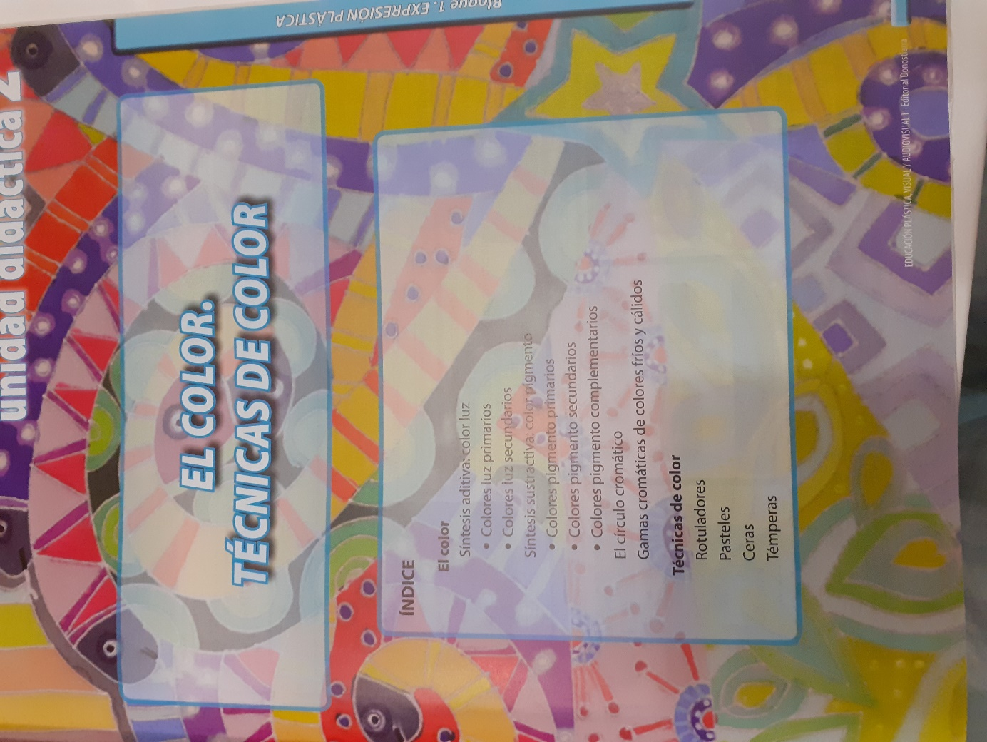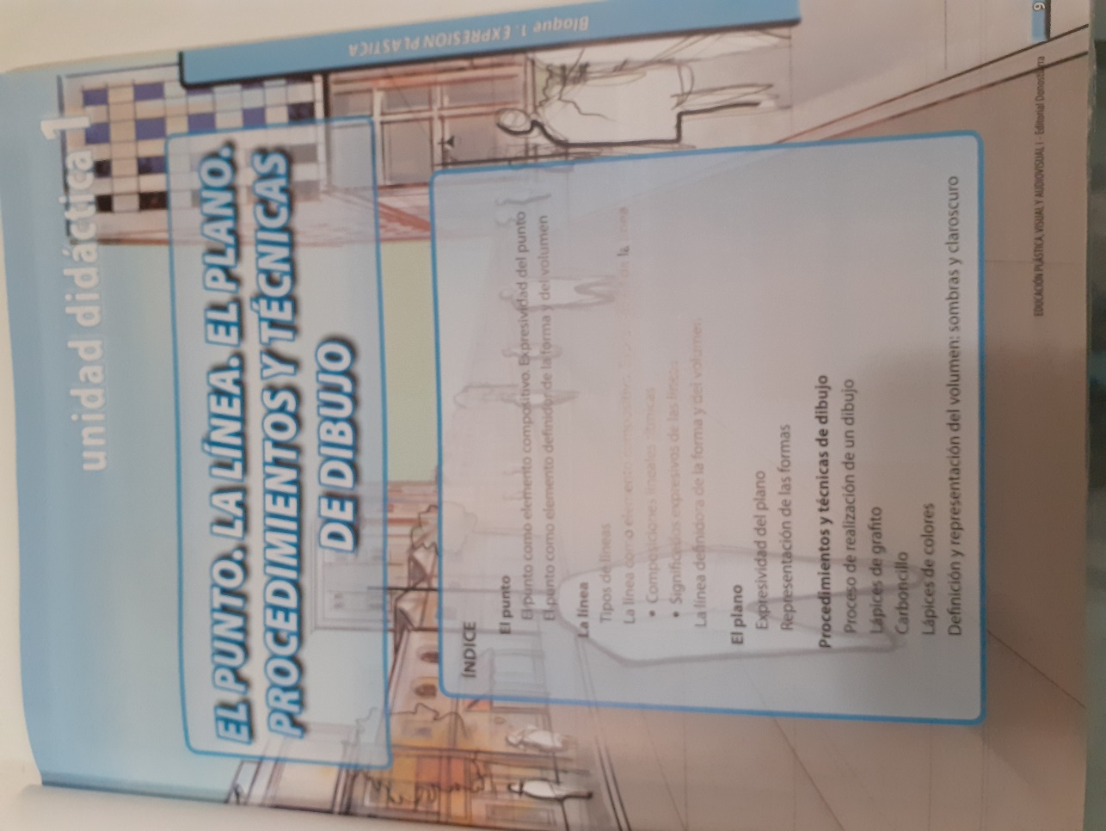

Cada uno de estos métodos didácticos crea unos materiales didácticos de características muy distintas.

1. **BIBLIOGRAFÍA**

* Matilla, Jose Manuel; Hernández Pugh, Ana (2010). “El maestro de papel. Cartillas para aprender a dibujar de los siglos XVII al XIX”. Español; coeditado por el CEEH y el [Museo Nacional del Prado](https://www.museodelprado.es/).
* Bermudez, Abellan; (2006).“ Un textamento de 1832” ED [Andelma: Revista del Centro de Estudios Históricos Fray Pasqual Salmerón](https://dialnet.unirioja.es/servlet/revista?codigo=21924).
* FernandezAnsuategui, Carmen ( 2009)” Plástica a través de grandes artistas”. Ed Nau Llibres.
* Celada, Pablo. (2015) “La enseñanza del dibujo”. [Actas del XVIII Coloquio de Historia de la Educación](https://dialnet.unirioja.es/servlet/libro?codigo=575474): arte, literatura y educación.
* Utande Igualada, M.(1964), “ Planes de estudio de la enseñanza media ( 1787-1963)”. Dirección general de enseñanza media.
* De Wit, Frederick ( 1995) “Lumen Picturae” . Ed Reeditar libros S.L
* Lupton, Ellen; Abbott John, (2019). “El ABC de la Bauhaus y la teoría del diseño”. Español; Ed Gustavo Gili.

## [Luzzurriaga](https://www.todostuslibros.com/autor/pestalozzi-johann-heinrich). (1992). “Pestalozzi Vida y Obras”. Español; Ed Ciencias de la Educación preescolar y especial.

* <https://www.todocoleccion.net/> búsqueda de libros antiguos.
* Wildgruber, Thomas, (2012). “Painting and Drawing in Waldorf Schools: Classes 1 to 8”, Ingles; Ed Barton
* López Velasco, Elisa. (1933) “La practica del dibujo en la escuela primaria”. Ed Espasa Calpe.
* Rodriguez Alvarez, Angel (1951) “Rayas” Ed Sanchez Rodrigo.
* Vives , Luis (1958) “Enciclopedia Tercer Grado” Ed Edelvives S.A
* Ley Orgánica 8/2013, de 9 de noviembre, para la mejora de la calidad educativa (LOMCE). <https://www.boe.es/buscar/act.php?id=BOE-A-2013-12886>
* Diaz de la Guardia , E. (1988). “ Evolución y Desarrollo de la enseñanza Media en España de 1875 a 1930). Ed C.I.D.E.

### Ley 14/1970, de 4 de agosto, General de Educación y Financiamiento de la Reforma Educativa.(LGE) <https://www.boe.es/buscar/doc.php?id=BOE-A-1970-852>

### Ley orgánica 1/1990 de 3 de octubre, de Ordenación General del Sistema Educativo.(LOGSE) <https://www.boe.es/buscar/doc.php?id=BOE-A-1990-24172>

* Gonzalez Echegaray, C. (1999) “Los emblemas de las sociedades económicas de amigos del país”, Madrid, Ediciones Destino.
* Ley Orgánica 8/1985, de 3 de julio, reguladora del Derecho a la Educación (LODE) .https://www.boe.es/buscar/act.php?id=BOE-A-1985-12978

### Ley de 26 de febrero de 1953 sobre Ordenación de la Enseñanza Media.https://www.boe.es/buscar/doc.php?id=BOE-A-1953-2404.

* Real Academia Española. (2014). Diccionario de la lengua española [versión 23.4 en línea] [https://dle.rae.es](https://dle.rae.es/)
* Ley Orgánica 8/2013, de 9 de noviembre, para la mejora de la calidad educativa (LOMCE). <https://www.boe.es/buscar/act.php?id=BOE-A-2013-12886>
* Proyecto de Ley Orgánica por la que se modifica la Ley Orgánica 2/2006, de 3 de mayo, de Educación. (621/000012) (LOMLOE)
* Ley Orgánica 2/2006, de 3 de mayo, de Educación (LOE). <https://www.boe.es/buscar/act.php?id=BOE-A-2006-7899>